

**Об утверждении регламентов государственных услуг в сфере социальной защиты населения по Атырауской области**

***Утративший силу***

Постановление Акимата Атырауской области от 23 мая 2014 года № 153. Зарегистрировано Департаментом юстиции Атырауской области 23 июня 2014 года № 2942

      Сноска. Утратило силу постановлением акимата Атырауской области от 25.09.2015 № 293 (вводится в действие по истечении десяти календарных дней после дня его первого официального опубликования).  
      Примечание РЦПИ:  
      В тексте документа сохранена пунктуация и орфография оригинала.  
      В соответствии с пунктом 3 статьи 16 Закона Республики Казахстан от 15 апреля 2013 года "О государственных услугах" акимат Атырауской области **ПОСТАНОВЛЯЕТ:**  
      Утвердить:  
      1) регламент государственной услуги "Присвоение статуса оралмана" согласно приложению 1 к настоящему постановлению;  
      2) регламент государственной услуги "Выдача, переоформление и продление разрешения иностранному работнику на трудоустройство и работодателям на привлечение иностранной рабочей силы для осуществления трудовой деятельности на территории соответствующей административно-территориальной единицы" согласно приложению 2 к настоящему постановлению;  
      3) регламент государственной услуги "Выдача направлений лицам на участие в активных формах содействия занятости" согласно приложению 3 к настоящему постановлению;  
      4) регламент государственной услуги "Регистрация и постановка на учет безработных граждан" согласно приложению 4 к настоящему постановлению;  
      5) регламент государственной услуги "Выдача справок безработным гражданам" согласно приложению 5 к настоящему постановлению;  
      6) регламент государственной услуги "Назначение государственного пособия на детей до восемнадцати лет" согласно приложению 6 к настоящему постановлению;  
      7) регламент государственной услуги "Назначение государственной адресной социальной помощи" согласно приложению 7 к настоящему постановлению;  
      8) регламент государственной услуги **"**Назначение жилищной помощи" согласно приложению 8 к настоящему постановлению;   
      9) регламент государственной услуги "Назначение материального обеспечения детям-инвалидам, обучающимся на дому" согласно приложению 9 к настоящему постановлению;  
      10) регламент государственной услуги "Оформление документов на оказание специальных социальных услуг в условиях ухода на дому" согласно приложению 10 к настоящему постановлению;  
      11) регламент государственной услуги "Назначение социальной помощи отдельным категориям нуждающихся граждан по решениям местных представительных органов" согласно приложению 11 к настоящему постановлению;  
      12) регламент государственной услуги "Назначение социальной помощи специалистам социальной сферы, проживающим и работающим в сельских населенных пунктах, по приобретению топлива" согласно приложению 12 к настоящему постановлению;  
      13) регламент государственной услуги "Выдача справки, подтверждающей принадлежность заявителя (семьи) к получателям адресной социальной помощи" согласно приложению 13 к настоящему постановлению;  
      14) регламент государственной услуги "Оформление документов на инвалидов для предоставления им протезно-ортопедической помощи" согласно приложению 14 к настоящему постановлению;  
      15) регламент государственной услуги "Оформление документов на инвалидов для обеспечения их сурдо-тифлотехническими и обязательными гигиеническими средствами" согласно приложению 15 к настоящему постановлению;  
      16) регламент государственной услуги "Оформление документов на инвалидов для предоставления им кресла-коляски" согласно приложению 16 к настоящему постановлению;  
      17) регламент государственной услуги "Оформление документов на инвалидов для предоставления им услуги индивидуального помощника для инвалидов первой группы, имеющих затруднение в передвижении и специалиста жестового языка для инвалидов по слуху" согласно приложению 17 к настоящему постановлению;  
      18) регламент государственной услуги "Оформление документов на оказание специальных социальных услуг в медико-социальных учреждениях (организациях)" согласно приложению 18 к настоящему постановлению;  
      19) регламент государственной услуги "Регистрация и учет граждан, пострадавших вследствие ядерных испытаний на Семипалатинском испытательном ядерном полигоне, выплата единовременной государственной денежной компенсации, выдача удостоверений" согласно приложению 19 к настоящему постановлению;  
      20) регламент государственной услуги "Оформление документов на инвалидов для обеспечения их санаторно-курортным лечением" согласно приложению 20 к настоящему постановлению.  
      Сноска. Подпункт 8) утратил силу постановлением акимата Атырауской области от 26.06.2015 № 191 (вводится в действие по истечении десяти календарных дней после дня его первого официального опубликования, но не ранее введения в действие приказа Министра национальной экономики Республики Казахстан от 09 апреля 2015 года № 319 "Об утверждении стандартов государственных услуг в сфере жилищно-коммунального хозяйства").  
      2. Контроль за исполнением настоящего постановления возложить на Накпаева С.Ж. – заместителя акима Атырауской области.  
      3. Настоящее постановление вводится в действие по истечению десяти календарных дней после дня его первого официального опубликования, но не ранее введения в действие постановления Правительства Республики Казахстан от 11 марта 2014 года № 217 "Об утверждении стандартов государственных услуг в сфере социальной защиты населения".

|  |  |
| --- | --- |
| *Аким области* | *Б. Измухамбетов* |

|  |  |
| --- | --- |
|  | Приложение 1 к постановлению акимата Атырауской области от 23 мая 2014 года № 153  Утвержден постановлением акимата Атырауской области от 23 мая 2014 года № 153 |

**Регламент государственной услуги**  
**"Присвоение статуса оралмана"**  
**1. Общие положения**

      1. Государственная услуга "Присвоение статуса оралмана" (далее – государственная услуга) оказывается местным исполнительным органом государственным учреждением "Управление координации занятости и социальных программ Атырауской области" (далее – услугодатель), расположенным по адресу: г.Атырау, пр.Азаттык, 31а.  
      Прием заявлений и выдача результатов оказания государственной услуги осуществляется услугодателем.  
      2. Форма оказания государственной услуги: бумажная.  
      3. Результат оказания государственной услуги - выдача услугополучателю (лям) удостоверения (ий) оралмана.  
      Форма предоставления результата оказания государственной услуги: бумажная

**2. Описание порядка действий структурных подразделений (работников) услугодателя в процессе оказания государственной услуги**

      4. Основанием для начала процедуры (действия) по оказания государственной услуги является заявление по форме согласно приложению к Стандарту государственной услуги, утвержденного постановлением Правительства Республики Казахстан от 11 марта 2014 года № 217 "Об утверждении стандартов государственных услуг в сфере социальной защиты населения" (далее – Стандарт).  
      5. Этапы оказания государственной услуги:  
      1) специалист услугодателя регистрирует поступившие документы в течение 30(тридцати) минут, направляет специалисту канцелярии услугодателя;  
      2) специалист канцелярии регистрирует поступившие документы в течение 30 (тридцати) минут и направляет документы руководителю;  
      3) руководитель осуществляет ознакомление с поступившими документами в течение 30 (тридцати) минут и отправляет заместителю руководителя;  
      4) заместитель руководителя рассматривает документы в течение 30 (тридцати) минут и направляет руководителю;  
      5) руководитель рассматривает полученные документы в течение 30 (тридцати) минут и направляет ответственному специалисту;  
      6) ответственный специалист на основании поступивших документов в течении 4 (четырех) рабочих дней оформляет удостоверение услугополучателя, согласовавает его с заместителем и руководителем отдела и направляет в течении 1(одного) дня на подпись руководителю;  
      7) руководитель подписывает удостоверение услугополучателя и направляет в канцелярию в течении 30(тридцати) минут;  
      8) специалист канцелярии направляет результат государственной услуги ответственному специалисту в течении 30(традцати) минут;  
      9) ответственный специалист регистрирует и передает результат государственной услуги услугополучателю в течении 30 (тридцати) минут.

**3. Описание порядка взаимодействия структурных подразделений (работников) услугодателя в процессе оказания государственной услуги**

      6. В процессе оказания государственной услуги задействованы следующие структурно-функциональные единицы (далее – СФЕ):  
      специалист услугодателя;  
      специалист канцелярии;  
      руководитель;  
      заместитель руководителя;  
      руководитель отдела.  
      7. Описание последовательности процедур (действий) между структурными подразделениями (работниками) с указанием длительности каждой процедуры (действия) приведены в приложении 1, справочник бизнес-процессов оказания государственной услуги в приложении 2 к настоящему Регламенту.

|  |  |
| --- | --- |
|  | Приложение 1 к Регламенту государственный услуги "Присвоение статус оралмана" |

**Описание последовательности процедур (действий) между структурными подразделениями (работниками) с указанием длительности каждый процедуры (действия)**

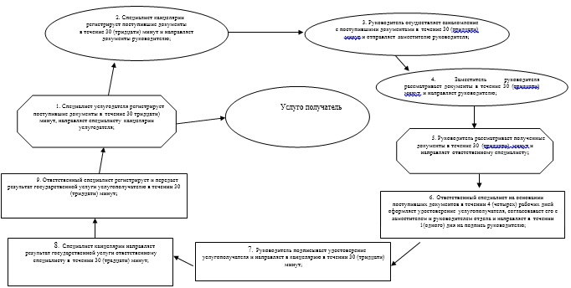

|  |  |
| --- | --- |
|  | Приложение 2 к Регламенту государственный услуги "Присвоение статус оралмана" |

**Справочник**  
**бизнес-процессов оказания государственной услуги**  
**"Присвоение статус оралмана"**

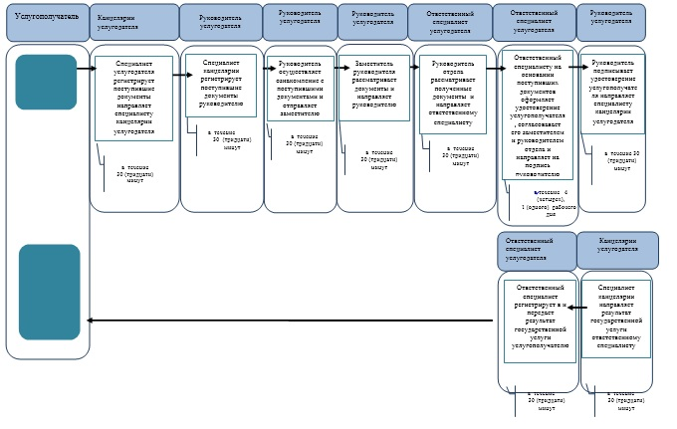

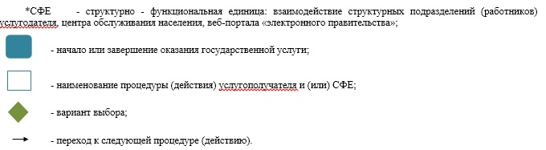

|  |  |
| --- | --- |
|  | Приложение 2 к постановлению акимата Атырауской области от 23 мая 2014 года № 153 Утвержден постановлением акимата Атырауской области от 23 мая 2014 года № 153 |

**Регламент государственной услуги**  
**"Выдача, переоформление и продление разрешения иностранному работнику на трудоустройство и работодателям на привлечение иностранной рабочей силы для осуществления трудовой деятельности на территории соответствующей административно-территориальной единицы"**  
**1. Общие положения**

      1. Государственная услуга "Выдача, переоформление и продление разрешения иностранному работнику на трудоустройство и работодателям на привлечение иностранной рабочей силы для осуществления трудовой деятельности на территории соответствующей административно-территориальной единицы" (далее – государственная услуга) оказывается государственным учреждением "Управление координации занятости и социальных программ Атырауской области" (далее - услугодатель), по адресу: г.Атырау проспект Азаттык, 31а.  
      Прием заявлений от услугополучателя (работодателя или иностранного работника) и выдача им результатов оказания государственной услуги осуществляется через:  
      1) услугодателя;  
      2) веб-портал "электронного правительства": www.egov.kz (далее - портал).  
      2. Форма оказываемой государственной услуги – электронная (частично автоматизированная) и (или) бумажная.  
      3. Результат оказания государственной услуги:  
      выдача, переоформление и продление разрешения услугополучателю (работодателю) на привлечение иностранной рабочей силы;  
      выдача, переоформление и продление разрешения услугополучателю (иностранному работнику) на трудоустройство.  
      Форма предоставления результата оказания государственной услуги: электронная и (или) бумажная.

**2. Описание порядка действий структурных подразделений (работников) услугодателя в процессе оказания государственной услуги**

      4. Основание для начала процедуры (действия) по оказанию государственной услуги является заявление по форме согласно приложению 1 к Стандарту государственной услуги "Выдача, переоформление и продление разрешения иностранному работнику на трудоустройство и работодателям на привлечение иностранной рабочей силы для осуществления трудовой деятельности на территории соответствующей административно-территориальной единицы" (далее – стандарт), утвержденному постановлением Правительства Республики Казахстан от 11 марта 2014 года № 217 "Об утверждении стандартов государственных услуг в сфере социальной защиты населения" либо запрос в форме электронного документа, удостоверенного электронной цифровой подписью (далее - ЭЦП) услугополучателя (работодателя).  
      5. Содержание каждой процедуры (действия), входящей в состав процесса оказания государственной услуги, длительность их выполнения:  
      при выдаче разрешения на привлечение иностранной рабочей силы:  
      1) работник канцелярии услугодателя регистрирует документы определенные в пункте 9 Стандарта, выдает услугополучателю (либо его представителю по доверенности) талон заявления с указанием даты регистрации и даты получения государственной услуги, фамилии и инициалов лица, принявшего документы и предоставляет документы руководителю услугодателя не более 20 (двадцати) минут;  
      2) руководитель услугодателя направляет документы исполнителю не более 20 (двадцати) минут;  
      3) в случае соответствия документов исполнитель вносит документы на рассмотрение комиссии по выдаче разрешений на привлечение иностранной рабочей силы Атырауской области (далее - комиссия) в течение 14 (четырнадцати) рабочих дней;  
      4) комиссия рассматривает документы и рекомендует услугодателю о выдаче разрешения либо об отказе в течение 1 (одного) рабочего дня;  
      5) исполнитель согласно рекомендации комиссии подготавливает проект решения и направляет руководителю для подписания в течении 20 (двадцати) минут;  
      6) руководитель услугодателя подписывает и направляет решение исполнителю не более 20 (двадцати) минут;  
      7) исполнитель на основании решения подготавливает уведомление о принятом решении и направляет руководителю на подпись не более 20 (двадцати) минут;  
      8) руководитель услугодателя подписывает и направляет уведомления исполнителю не более 20 (двадцати) минут;  
      9) исполнитель регистрирует уведомление и направляет услугополучателю (либо его представителю по доверенности) в течение 1(одного) рабочего дня;  
      10) исполнитель после получения копии документов, гарантирующих выезд иностранной рабочей силы из Республики Казахстан (предоставленных услугополучателем в течении 20 (двадцати) рабочих дней после получения уведомления) подготавливает проект разрешения на привлечение иностранной рабочей силы и направляет руководителю для подписания в течении 2 (двух) рабочих дней;  
      11) руководитель после подписания разрешения передает его исполнителю (в течении 20 минут);  
      12) исполнитель выдает разрешение услугополучателю либо его представителю по доверенности в течении 1(одного) рабочего дня.  
      При переоформлении разрешения:  
      1) работник канцелярии услугодателя принимает документы определенные в пункте 9 Стандарта и предоставляет документы руководителю услугодателя в течении 20 (двадцати) минут;  
      2) руководитель передает документы исполнителю на рассмотрение в течении 20 (двадцати) минут;  
      3) исполнитель рассматривает документы на соответствие требованиям Правил и вносит на рассмотрение руководителю услугодателя в течение 4 (четырех) рабочих дней;  
      4) руководитель услугодателя рассматривает документы и принимает решение о переоформлении либо об отказе в переоформлении и передает исполнителю в течение 1(одного) рабочего дня;  
      5) исполнитель на основании решения руководителя услугодателя подготавливает и предоставляет уведомление руководителю для подписания в течение 3 (трех) рабочих дней;  
      6) руководитель услугодателя подписывает уведомления о переофорлении разрешения либо об отказе и направляет исполнителю в течении дня;  
      7) исполнитель регистрирует уведомление о переоформлении разрешения либо отказе и направляет услугополучателю (либо его представителю по доверенности) не более 20 (двадцати) минут;  
      8) исполнитель после получения копии документов, гарантирующих выезд иностранной рабочей силы из Республики Казахстан (предоставленных услугополучателем в течении 20 рабочих дней после получения уведомления) подготавливает проект разрешения на привлечение иностранной рабочей силы и направляет руководителю для подписания в течении 2(двух) рабочих дней;  
      9) руководитель после подписания разрешения передает его исполнителю в течении 20 (двадцати) минут;  
      10) исполнитель выдает разрешение услугополучателю (либо его представителю по доверенности в течении 1(одного) рабочего дня);  
      при продлении разрешения на привличение иностранной рабочей силы:  
      1) работник канцелярии услугодателя принимает документы определенные в пункте 9 Стандарта и предоставляет их руководителю услугодателя в течении 20 (двадцати) минут;  
      2) руководитель услугодателя направляет документы исполнителю (не более 20 (двадцати) минут;  
      3) исполнитель рассматривает документы на соответствие требованиям Правил и вносит на рассмотрение руководителю услугодателя в течение 5 (пяти) рабочих дней;  
      4) руководитель услугодателя рассматривает документы и принимает решение о продлении либо об отказе в продлении в течение 1 (одного) рабочего дня;  
      5) исполнитель согласно решения руководителя услугодателя подготавливает уведомления о продлении разрешения либо об отказе и направляет руководитею услугодателя в течение 3 (трех) рабочих дней;  
      6) руководитель услугодателя подписывает уведомление о продлении разрешения либо об отказе и направляет уведомление исполнителю не более 20 (двадцати) минут;  
      7) исполнитель регистрирует уведомление о продлении разрешения либо об отказе и направляет услугополучателю (либо его представителю по доверенности) не более 20 (двадцати) минут;  
      при выдаче или продлении разрешения иностранному работнику на трудоустройство:  
      1) работник канцелярии услугодателя принимает документы определенные в пункте 9 Стандарта и предоставляет их руководителю услугодателя в течении 20 (двадцати) минут;  
      2) руководитель передает документы исполнителю на рассмотрение в течении 20 (двадцати) минут;  
      3) исполнитель рассматривает документы на соответствие требованиям Правил и вносит на рассмотрение руководителю услугодателя в течение 5 (пяти) рабочих дней;  
      4) руководитель услугодателя рассматривает документы и принимает решение о выдаче или продления разрешения либо об отказе в течение 1 (одного) рабочего дня;  
      5) исполнитель согласно решения руководителя услугодателя подготавливает уведомление о выдаче или продлении разрешения либо об отказе в течение 3 (трех) рабочих дней;  
      6) руководитель услугодателя подписывает уведомление о выдаче или продлении разрешения либо об отказе и направляет уведомление исполнителю не более 20 (двадцати) минут;  
      7) исполнитель регистрирует уведомление о выдаче или продлении разрешения либо об отказе и направляет услугополучателю (либо его представителю по доверенности) (не более двадцати минут);  
      8) исполнитель после получения копии документов, гарантирующих выезд иностранной рабочей силы из Республики Казахстан (предоставленных услугополучателем в течении 20 рабочих дней после получения уведомления) подготавливает проект разрешения на трудоустройство иностранной рабочей силы и направляет руководителю для подписания в течении 2 (двух) рабочих дней;  
      9) руководитель после подписания разрешения передает его исполнителю в течении 20 (двадцати) минут;  
      10) исполнитель выдает разрешение услугополучателю либо его представителю по доверенности в течении 1(одного) рабочего дня.  
      при переоформлении разрешения иностранному работнику на трудоустройство:  
      1) работник канцелярии услугодателя принимает документы определенные в пункте 9 Стандарта и предоставляет их руководителю услугодателя в течении 20 (двадцати) минут;  
      2) руководитель услугодателя направляет документы исполнителю не более 20 (двадцати) минут;  
      3) исполнитель рассматривает документы на соответствие требованиям Правил и вносит на рассмотрение руководителю услугодателя в течение 2 (двух) рабочих дней;  
      4) руководитель услугодателя рассматривает документы и принимает решение о переоформлении разрешения либо об отказе в течение 1 (одного) рабочего дня;  
      5) исполнитель согласно решения руководителя услугодателя подготавливает уведомление о переоформлении разрешения либо об отказе в течение 3 (трех) рабочих дней;  
      6) руководитель услугодателя подписывает уведомление о переоформлении разрешения либо об отказе и направляет уведомление исполнителю не более 20 (двадцати) минут;  
      7) исполнитель регистрирует уведомление о переоформлении разрешения либо отказе и направляет услугополучателю либо его представителю по доверенности не более 20 (двадцати) минут.  
      8) исполнитель после получения копии документов, гарантирующих выезд иностранной рабочей силы из Республики Казахстан (предоставленных услугополучателем в течении 20 рабочих дней после получения уведомления) подготавливает проект разрешения на трудоустройство и направляет руководителю для подписания в течении 2 (двух) рабочих дней;  
      9) руководитель после подписания разрешения передает его исполнителю в течении 20 (двадцати) минут;  
      10) исполнитель выдает разрешение услугополучателю либо его представителю по доверенности в течении 1(одного) рабочего дня.

**3. Описание порядка взаимодействия структурных подразделений (работников) услугодателя в процессе оказания государственной услуги**

      6. В процессе оказания государственной услуги задействованы следующие структурно-функциональные единицы (далее – СФЕ):  
      работник канцелярии услугодателя;  
      руководитель услугодателя;  
      исполнитель;  
      комиссия.  
      7. Описание последовательности процедур (действий) между структурными подразделениями (работниками) с указанием длительности каждой процедуры (действия) приведено в приложении 1, справочник бизнес-процессов оказания государственной услуги "Выдача, переоформление и продление разрешения иностранному работнику на трудоустройство и работодателям на привлечение иностранной рабочей силы для осуществления трудовой деятельности на территории соответствующей административно-территориальной единицы" в приложении 3 к настоящему Регламенту.

**4. Описание порядка взаимодействия с центром обслуживания населения и (или) иными услугодателями, а также порядка использования информационных систем в процессе оказания государственной услуги**

      8. Пошаговые действия и решения через портал (диаграмма функционального взаимодействия при оказании государственной услуги приведены в приложении 2 к настоящему Регламенту):  
      1) услугополучатель осуществляет регистрацию на портале с помощью своего регистрационного свидетельства ЭЦП, которое прикреплено услугополучателем в интернет-браузер компьютера (осуществляется для незарегистрированных услугополучателей на портале);  
      2) процесс 1 - прикрепление услугополучателем регистрационного свидетельства ЭЦП в интернет-браузер компьютера, введение услугополучателем пароля (процесс авторизации) на портале для получения государственной услуги;  
      3) условие 1 - проверка на портале подлинности данных о зарегистрированном услугополучателе через индивидуальный идентификационный номер или бизнес-идентификационный номер (далее – ИИН или БИН) и пароль;  
      4) процесс 2 - формирование порталом сообщения об отказе в авторизации в связи с имеющимися нарушениями в данных услугополучателя;  
      5) процесс 3 - выбор услугополучателем государственной услуги, указанной в настоящем Регламенте, заполнение услугополучателем формы запроса (ввод данных) с прикреплением необходимых документов, определенных в пункте 9 Стандарта;  
      6) процесс 4 - выбор услугополучателем регистрационного свидетельства ЭЦП для удостоверения (подписания) запроса;  
      7) условие 3 - проверка на портале срока действия регистрационного свидетельства ЭЦП и отсутствия в списке отозванных (аннулированных) регистрационных свидетельств, а также соответствия идентификационных данных между ИИН или БИН, указанных в запросе и в регистрационном свидетельстве ЭЦП;  
      8) процесс 5 - формирование сообщения об отказе в запрашиваемой государственной услуге в связи с не подтверждением подлинности ЭЦП услугополучателя;  
      9) процесс 6 - удостоверение (подписание) посредством ЭЦП услугополучателя заполненной формы запроса (введенных данных) и прикрепленных к нему документов определенных в пункте 9 Стандарта, (в электронном виде) на оказание государственной услуги;  
      10) процесс 7 - регистрация электронного документа (запроса услугополучателя) и обработка запроса в информационная система государственная база данных "Е - лицензирование" (далее – ИС ГБД "Е - лицензирование");  
      11) условие 4 - проверка услугодателем соответствия услугополучателя квалификационным требованиям и основаниям для выдачи разрешения;  
      12) процесс 8 - формирование сообщения об отказе в запрашиваемой государственной услуге в связи с имеющимися нарушениями в данных услугополучателя в ИС ГБД "Е-лицензирование";  
      13) процесс 9 - получение услугополучателем результата государственной услуги, сформированной порталом. Электронный документ формируется с использованием ЭЦП уполномоченного лица услугодателя.

|  |  |
| --- | --- |
|  | Приложение 1 Регламенту государственной услуги "Выдача, переоформление и продление разрешения иностранному работнику на трудоустройство и работодателям на привлечение иностранной рабочей силы для осуществления трудовой деятельности на территории соответсвующей административно-территориальной единицы" |

**Описание последовательности процедур (действий) между структурными подразделениями (работниками) с указанием длительности каждой процедуры (действия)**

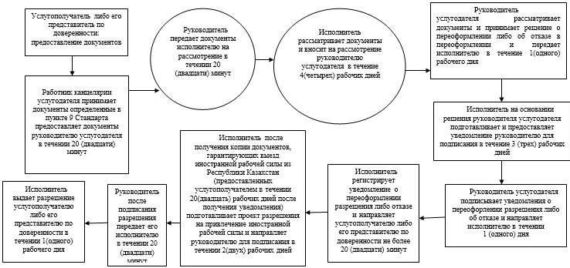

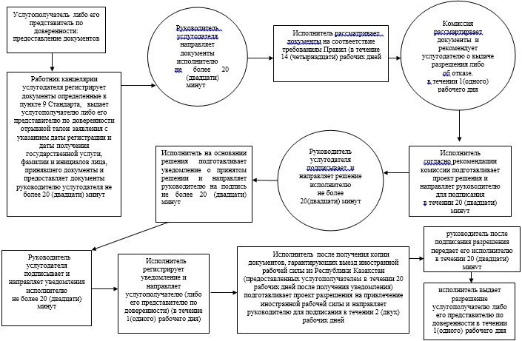

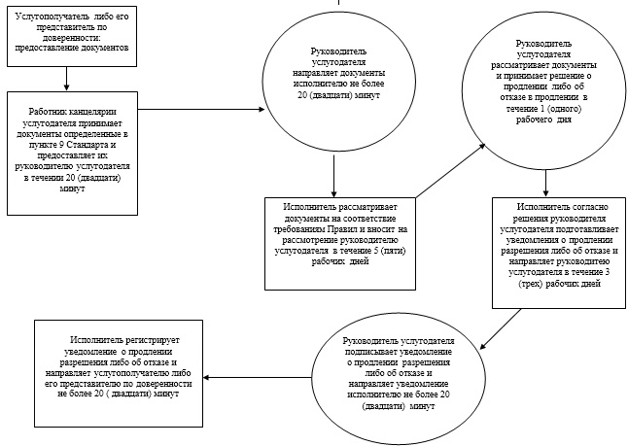

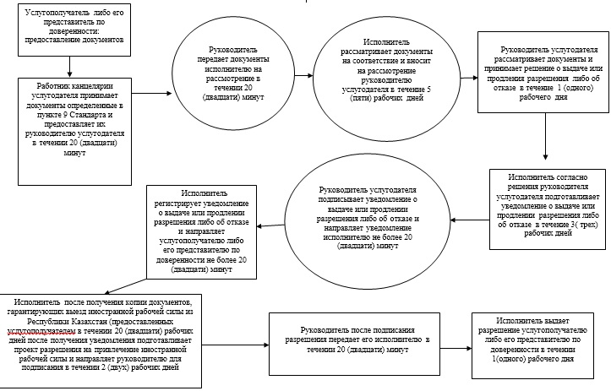

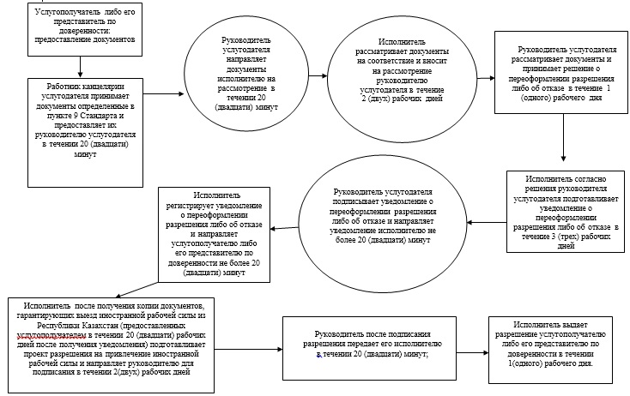

|  |  |
| --- | --- |
|  | Приложение 2 Регламенту разрешения иностранному работнику на трудоустройство и работодателям на привлечение иностранной рабочей силы для осуществления трудовой деятельности на территории соответсвующей административно-территориальной единицы" |

**Диаграмма функционального взаимодействия при оказании государственной услуги через портал**

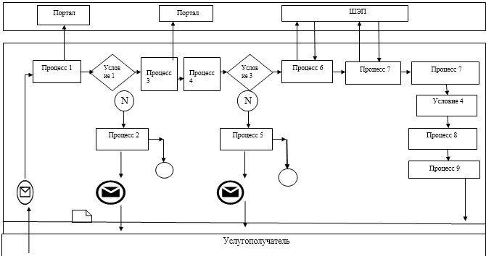

**Таблица. Условные обозначения**

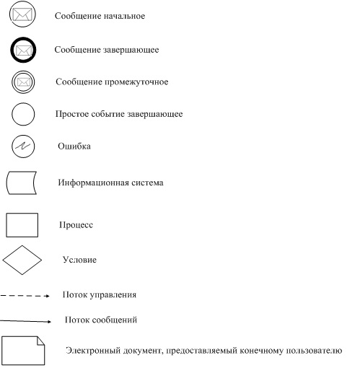

|  |  |
| --- | --- |
|  | Приложение 3 Регламенту государственной услуги "Выдача, переоформление и продление разрешения иностранному работнику на трудоустройство и работодателям на привлечение иностранной рабочей силы для осуществления трудовой деятельности на территории соответсвующей административно-территориальной единицы" |

**Регламент государственной услуги**  
**"Выдача, переоформление и продление разрешения иностранному работнику на трудоустройство и работодателям на привлечение иностранной рабочей силы для осуществления трудовой деятельности на территории соответствующей административно-территориальной единицы" при выдаче разрешения на привлечение иностранной рабочей силы:**

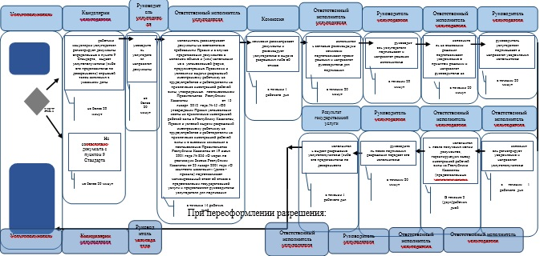

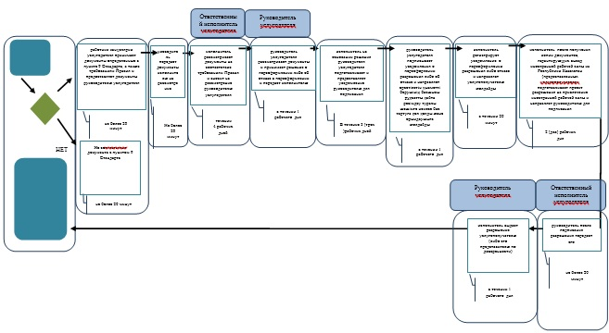

      при продлении разрешения на привлечение иностранной рабочей силы:

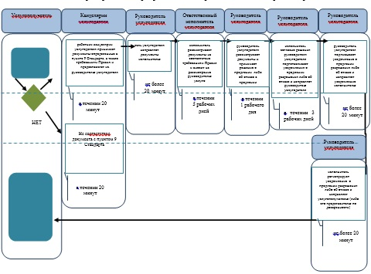

      при выдаче или продлении разрешения иностранному работнику на трудоустройство:

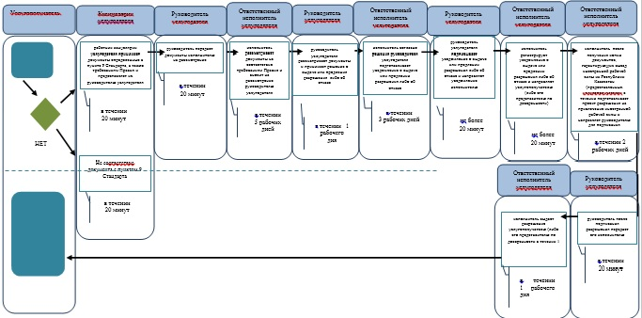

      

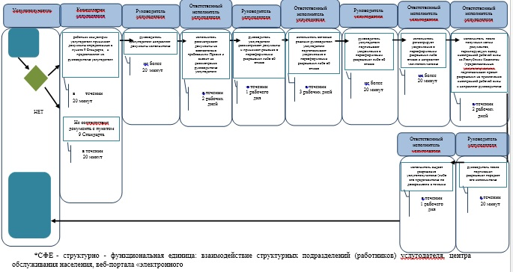

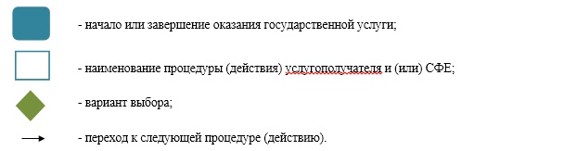

|  |  |
| --- | --- |
|  | Приложение 3 к постановлению акимата Атырауской области от 23 мая 2014 года № 153  Утвержден постановлением акимата Атырауской области от 23 мая 2014 года № 153 |

**Регламент государственной услуги**  
**"Выдача направлений лицам на участие в активных формах содействия занятости"**  
**1. Общие положения**

      1. Государственная услуга "Выдача направлений лицам на участие в активных формах содействия занятости" (далее – государственная услуга) оказывается отделами занятости и социальных программ города Атырау и районов области (далее – услугодатель).  
      Прием заявлений и выдача результатов оказания государственной услуги осуществляются через:  
      1) услугодателя;  
      2) веб-портал "электронного правительства": www.egov.kz (далее – портал).  
      2. Форма оказания государственной услуги: электронная (частично автоматизированная) и (или) бумажная.  
      3. Результат оказания государственной услуги – выдача направления лицам на участие в активных мерах содействия занятости (далее - направление), которая включает в себя:  
      1) направление для трудоустройства;  
      2) направление на общественные работы;  
      3) направление лицам на профессиональную подготовку, переподготовку и повышение квалификации;  
      4) направление для трудоустройства на социальные рабочие места;  
      5) направление на молодежную практику;  
      6) оказание бесплатных услуг лицам в профессиональной ориентации.  
      Форма предоставления результата государственной услуги – электронная (частично автоматизированная) и (или) бумажная.

**2. Описание порядка действий структурных подразделений (работников) услугодателя в процессе оказания государственной услуги**

      4. Основанием для начала процедуры (действия) по оказанию государственной услуги является:  
      при обращении к услугодателю - документ, удостоверяющий личность услугополучателя (удостоверение личности или паспорт гражданина Республики Казахстан, вид на жительство иностранца в Республике Казахстан, удостоверение лица без гражданства), а также для оралманов – удостоверение оралмана;  
      на портале – заявление в форме электронного документа, удостоверенного электронной цифровой подписью (далее – ЭЦП) услугополучателя.  
      5. Содержание каждой процедуры (действия) и его результат, входящей в состав процесса оказания государственной услуги:  
      1) специалист канцелярии услугодателя с момента подачи услугополучателем необходимых документов, указанных в пункте 9 Стандарта государственной услуги "Выдача направлений лицам на участие в активных формах содействия занятости", утвержденному постановлением Правительства Республики Казахстан от 11 марта 2014 года № 217 "Об утверждении стандартов государственных услуг в сфере социальной защиты населения" (далее - Стандарт), в течение 5 (пяти) минут осуществляет прием, их регистрацию и направляет документы на резолюцию руководству услугодателя;  
      2) руководство в течение 5 (пяти) минут ознакамливается с входящими документами, определяет ответственного исполнителя услугодателя и направляет документы для оказания государственной услуги ответственному исполнителю услугодателя;  
      3) ответственный исполнитель услугодателя в течение 10 (десяти) минут рассматривает поступившие документы, оформляет направление и передает руководству для подписания направления;  
      4) руководство в течение 5 (пяти) минут подписывает направление, направляет подписанное направление в канцелярию услугодателя;  
      5) специалист канцелярии услугодателя в течение 5 (пяти) минут регистрирует направление, выдает результат государственной услуги услугополучателю.

**3. Описание порядка взаимодействия структурных подразделений (работников) услугодателя в процессе оказания государственной услуги**

      6. Перечень структурных подразделений (работников) услугодателя, которые участвуют в процессе оказания государственной услуги:  
      1) специалист канцелярии услугодателя;  
      2) руководство;  
      3) ответственный исполнитель услугодателя.  
      7. Описание последовательности процедур (действий) между структурными подразделениями (работниками) с указанием длительности каждой процедуры (действия) приведено в приложении 1, справочник бизнес-процессов оказания государственной услуги в приложении 2 к настоящему Регламенту.

**4. Описание порядка взаимодействия с центром обслуживания населения и (или) иными услугодателями, а также порядка использования информационных систем в процессе оказания государственной услуги**

      8. Описание порядка обращения и последовательности процедур (действий) услугодателя и услугополучателя при оказании государственной услуги через портал (диаграмма функционального взаимодействия при оказании государственной услуги через портал приведена в приложении 3 к настоящему Регламенту):  
      1) услугополучатель осуществляет регистрацию на портале с помощью индивидуального идентификационного номера (далее – ИИН), а также пароля (осуществляется для незарегистрированных услугополучателей на портале);  
      2) процесс 1 – процесс ввода услугополучателем ИИН и пароля (процесс авторизации) на портале для получения услуги;  
      3) условие 1 – проверка на портале подлинности данных о зарегистрированном услугополучателе через ИИН и пароль;  
      4) процесс 2 – формирование порталом сообщения об отказе в авторизации в связи с имеющимися нарушениями в данных услугополучателя;  
      5) процесс 3 – выбор услугополучателем услуги, указанной в настоящем Регламенте, вывод на экран формы запроса для оказания услуги и заполнение услугополучателем формы (ввод данных) с учетом ее структуры и форматных требований, прикрепление к форме запроса необходимых копий документов в электронном виде, указанных в пункте 9 Стандарта, а также выбор услугополучателем регистрационного свидетельства ЭЦП для удостоверения (подписания) запроса;  
      6) условие 2 – проверка на портале срока действия регистрационного свидетельства ЭЦП и отсутствия в списке отозванных (аннулированных) регистрационных свидетельств, а также соответствия идентификационных данных (между ИИН указанным в запросе и ИИН указанным в регистрационном свидетельстве ЭЦП);  
      7) процесс 4 – формирование сообщения об отказе в запрашиваемой услуге в связи с не подтверждением подлинности ЭЦП услугополучателя;  
      8) процесс 5 – направление электронного документа (запроса услугополучателя) удостоверенного (подписанного) ЭЦП услугополучателя через шлюз электронного правительства (далее-ШЭП) в информационную систему "Рынок труда" (далее – ИС "Рынок труда") для обработки запроса услугодателем;  
      9) условие 3 – проверка услугодателем соответствия приложенных услугополучателем документов, указанных в пункте 9 Стандарта, основаниям для оказания услуги;  
      10) процесс 6 - формирование сообщения об отказе в запрашиваемой услуге в связи с имеющимися нарушениями в документах услугополучателя;  
      11) процесс 7 – получение услугополучателем результата услуги (направление на участие в активных мерах содействия занятости в форме электронного документа), сформированной порталом. Результат оказания государственной услуги направляется услугополучателю в "личный кабинет" в форме электронного документа, удостоверенного ЭЦП уполномоченного лица услугодателя.

|  |  |
| --- | --- |
|  | Приложение 1 к регламенту государственной услуги "Выдача направлений лицам на участия в активных формах содействия занятости" |

**Описание последовательности процедур (действий), между структурными подразделениями (работниками) с указанием длительности каждой процедуры (действия)**

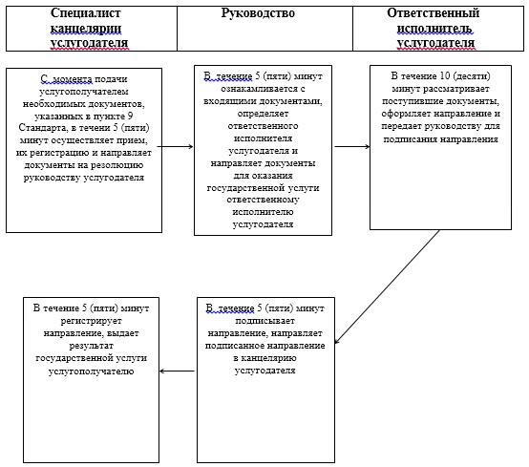

|  |  |
| --- | --- |
|  | Приложение 2 к регламенту государственной услуги "Выдача направлений лицам на участия в активных формах содействия занятости" |

**Справочник**  
**бизнес-процессов оказания государственной услуги**  
**"Выдача направлений лицам на участия в активных формах содействия занятости"**

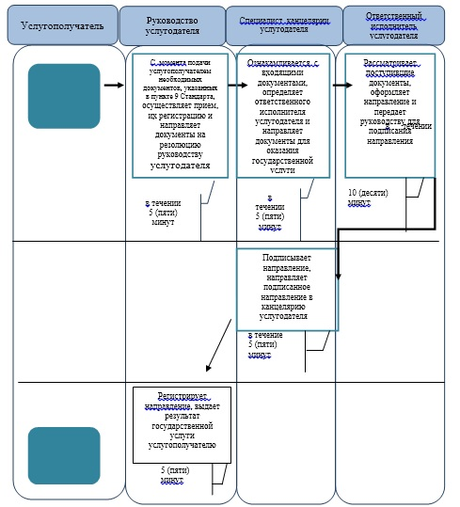

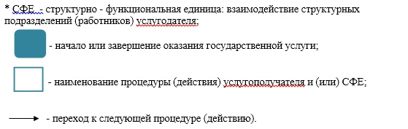

|  |  |
| --- | --- |
|  | Приложение 3 к регламенту государственной услуги "Выдача направлений лицам на участия в активных формах содействия занятости" |

**Диаграмма функционального взаимодействия при оказании государственной услуги через портал**

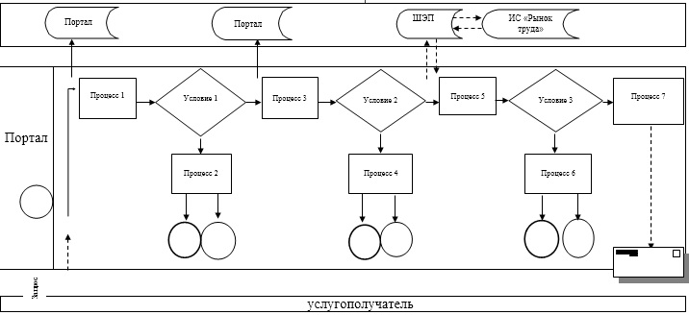

**Таблица. Условные обозначения**

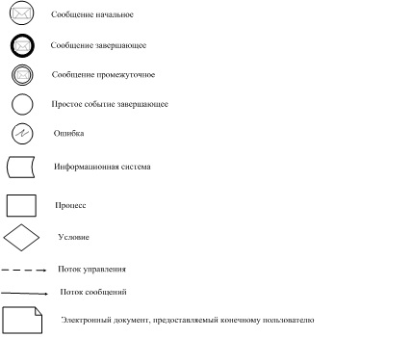

|  |  |
| --- | --- |
|  | Приложение 4 к постановлению акимата Атырауской области от 23 мая 2014 года № 153  Утвержден постановлением акимата Атырауской области от 23 мая 2014 года № 153 |

**Регламент государственной услуги**  
**"Регистрация и постановка на учет безработных граждан"**  
**1 Общие положения**

      1. Государственная услуга "Регистрация и постановка на учет безработных граждан" (далее – государственная услуга) оказывается отделами занятости и социальных программ города Атырау и районов области (далее – услугодатель).  
      Прием заявлений и выдача результатов оказания государственной услуги осуществляются через:  
      1) услугодателя;  
      2) Республиканское государственное предприятие на праве хозяйственного ведения "Центр обслуживания населения" Комитета по контролю автоматизации государственных услуг и координации деятельности центров обслуживания населения Министерства транспорта и коммуникаций Республики Казахстан (далее – ЦОН);  
      3) веб-портал "электронного правительства": www.egov.kz (далее – портал).  
      2. Форма оказания государственной услуги: электронная (частично автоматизированная) и (или) бумажная.  
      3. Результат оказания государственной услуги - уведомление о регистрации и постановке на учет в качестве безработного (далее - уведомление) в бумажном или электронном виде.

**2.Описание порядка действий структурных подразделений (работников) услугодателя в процессе оказания государственной услуги**

      4. Основанием для начала процедуры (действия) по оказанию государственной услуги является:  
      при обращении к услугодателю либо в ЦОН - документ, удостоверяющий личность услугополучателя (удостоверение личности или паспорт гражданина Республики Казахстан, вид на жительство иностранца в Республике Казахстан, удостоверение лица без гражданства), а также для оралманов – удостоверение оралмана (для идентификации);  
      при обращении на портал - заявление в форме электронного документа, удостоверенного электронно-цифровой подписью (далее – ЭЦП) услугополучателя.  
      5. Содержание каждой процедуры (действия) и его результат, входящей в состав процесса оказания государственной услуги в случае обращения услугополучателя к услугодателю:  
      1) специалист канцелярии услугодателя с момента поступления документов услугополучателя, указанных в пункте 9 Стандарта государственной услуги "Регистрация и постановка на учет безработных граждан", утвержденному постановлением Правительства Республики Казахстан от 11 марта 2014 года № 217 "Об утверждении стандартов государственных услуг в сфере социальной защиты населения" (далее - Стандарт) осуществляет прием, их регистрацию и направляет документы на резолюцию руководству услугодателя в течении 10 (десяти) минут;  
      2) руководство в течении 5 (пяти) минут ознакамливается с входящими документами, определяет ответственного исполнителя услугодателя и направляет документы для оказания государственной услуги ответственному исполнителю услугодателя;  
      3) ответственный исполнитель услугодателя рассматривает поступившие документы в течении 5 (пяти) рабочих дней, оформляет уведомление и передает для подписания руководству;  
      4) руководство в течении 5 (пяти) минут подписывает уведомление и направляет в канцелярию услугодателя;  
      5) специалист канцелярии услугодателя в течении 3 (трех) минут регистрирует уведомление и выдает результат государственной услуги услугополучателю.

**3. Описание порядка взаимодействия структурных подразделений (работников) услугодателя в процессе оказания государственной услуги**

      6. Перечень структурных подразделений (работников) услугодателя, которые участвуют в процессе оказания государственной услуги:  
      1) специалист канцелярии услугодателя;  
      2) руководство;  
      3) ответственный исполнитель услугодателя.  
      7. Описание последовательности процедур (действий) между структурными подразделениями (работниками) с указанием длительности каждой процедуры (действия) приведено в приложении 1, справочник бизнес-процессов оказания государственной услуги в приложении 2 к настоящему Регламенту.

**4.Описание порядка взаимодействия с центром обслуживания населения и (или) иными услугодателями, а также порядка использования информационных систем в процессе оказания государственной услуги**

      8. Описание порядка обращений в ЦОН с указанием длительности каждой процедуры (действия) (диаграмма № 1 функционального взаимодействия при оказании государственной услуги через ЦОН приведена в приложении 3 к настоящему Регламенту):  
      1) услугополучатель государственной услуги подает необходимые документы оператору ЦОН согласно пункту 9 Стандарта, которое осуществляется в операционном зале посредством "безбарьерного" обслуживания путем электронной очереди (в течении 2-х минут);  
      2) процесс 1 – ввод оператором ЦОН в Автоматизированное рабочее место Интегрированной информационной системы ЦОН (далее – АРМ ИИС ЦОН) логина и пароля (процесс авторизации) для оказания услуги (в течении 1 минуты);  
      3) процесс 2 – выбор оператором ЦОН, вывод на экран формы запроса для оказания государственной услуги и ввод оператором ЦОН данных услугополучателя (в течении 2-х минут);  
      4) процесс 3 – направление запроса через шлюз электронного правительства (далее – ШЭП) в национальный реестр индивидуальных идентификационных номеров (далее – НР ИИН) о данных услугополучателя (в течении 2-х минут);  
      5) условие 1 – проверка наличия данных услугополучателя в НР ИИН (в течении 1 минуты);  
      6) процесс 4 – формирование сообщения о невозможности получения данных в связи с отсутствием данных услугополучателя в НР ИИН (в течении 2-х минут);  
      7) процесс 5 - направление электронного документа (запроса услугополучателя) удостоверенного (подписанного) электронной цифровой подписью (далее - ЭЦП) оператора ЦОН в ШЭП (в течении 2-х минут);  
      8) процесс 6 – регистрация электронного документа в ШЭП (в течении 2-х минут);  
      9) условие 2 – проверка (обработка) услугодателем соответствия приложенных услугополучателем документов, указанных в пункте 9 Стандарта, которое является основанием для оказания услуги (в течении 5 (пяти) рабочих дней);  
      10) процесс 7 – формирование сообщения об отказе в запрашиваемой услуге в связи с имеющимися нарушениями в документах услугополучателя (в течении 2-х минут);  
      11) процесс 8 – получение услугополучателем через оператора ЦОН результата услуги (уведомления о регистрации и постановке на учет в качестве безработного, либо мотивированный ответ об отказе в оказании государственной услуги), сформированной ШЭП (в течении 2-х минут).  
      9. Описание порядка обращения и последовательности процедур (действий) услугодателя и услугополучателя при оказании государственной услуги через портал (диаграмма № 2 функционального взаимодействия при оказании государственной услуги приведена в приложении 3 к настоящему Регламенту):  
      1) услугополучатель осуществляет регистрацию на портале с помощью индивидуального идентификационного номера (далее – ИИН), а также пароля (осуществляется для незарегистрированных услугополучателей на портале);  
      2) процесс 1 – процесс ввода услугополучателем ИИН и пароля (процесс авторизации) на портале для получения государственной услуги;  
      3) условие 1 – проверка на портале подлинности данных о зарегистрированном услугополучателе через ИИН и пароль;  
      4) процесс 2 – формирование порталом сообщения об отказе в авторизации в связи с имеющимися нарушениями в данных услугополучателя;  
      5) процесс 3 – выбор услугополучателем государственной услуги, вывод на экран формы запроса для оказания услуги и заполнение услугополучателем формы (ввод данных) с учетом ее структуры и форматных требований, прикрепление к форме запроса необходимых копий документов в электронном виде, указанных в пункте 9 Стандарта, а также выбор услугополучателем регистрационного свидетельства ЭЦП для удостоверения (подписания) запроса;  
      6) условие 2 – проверка на портале срока действия регистрационного свидетельства ЭЦП и отсутствия в списке отозванных (аннулированных) регистрационных свидетельств, а также соответствия идентификационных данных (между ИИН указанным в запросе и ИИН указанным в регистрационном свидетельстве ЭЦП);  
      7) процесс 4 – формирование сообщения об отказе в запрашиваемой услуге в связи с не подтверждением подлинности ЭЦП услугополучателя;  
      8) процесс 5 – направление электронного документа (запроса услугополучателя) удостоверенного (подписанного) ЭЦП услугополучателя в шлюз "электронного правительства" (далее - ШЭП) для обработки запроса услугодателем;  
      9) условие 3 – проверка услугодателем соответствия приложенных услугополучателем документов, указанных в пункте 9 Стандарта, которое является основанием для оказания услуги;  
      10) процесс 6 – формирование сообщения об отказе в запрашиваемой услуге в связи с имеющимися нарушениями в документах услугополучателя;  
      11) процесс 7 – получение услугополучателем результата государственной услуги (уведомление в форме электронного документа), сформированного порталом. Результат оказания государственной услуги направляется услугополучателю в "личный кабинет" в форме электронного документа, удостоверенного ЭЦП уполномоченного лица услугодателя.

|  |  |
| --- | --- |
|  | Приложение 1 к регламенту государственно услуги "Регистрация и постановка на учет безработных граждан" |

**Описание последовательности процедур (действий) между структурными подразделениями (работниками) с указанием длительности каждой процедуры (действия)**

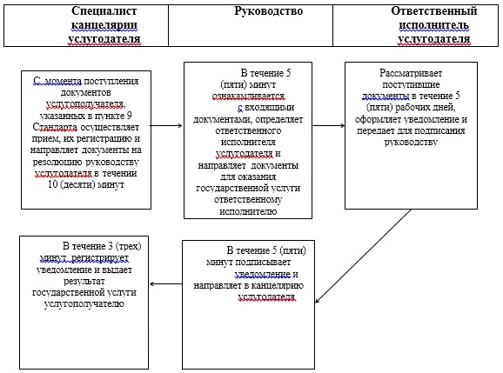

|  |  |
| --- | --- |
|  | Приложение 2 к регламенту государственно услуги "Регистрация и постановка на учет безработных граждан" |

**Справочник**  
**бизнес-процессов оказания государственной услуги**  
**"Регистрация и постановка на учет безработных граждан"**

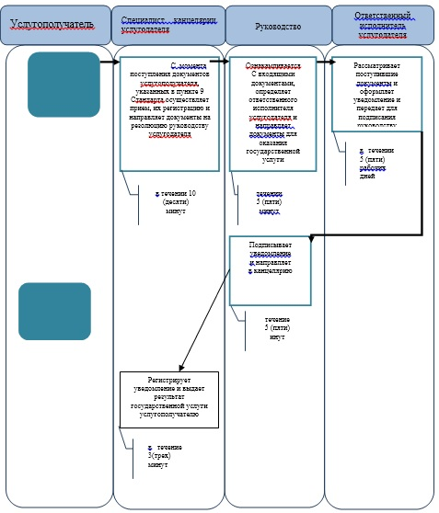

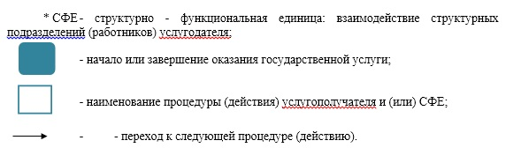

|  |  |
| --- | --- |
|  | Приложение 3 к регламенту государственно услуги "Регистрация и постановка на учет безработных граждан" |

**Диаграмма № 1 функционального взаимодействия при оказании государственной услуги через ЦОН**

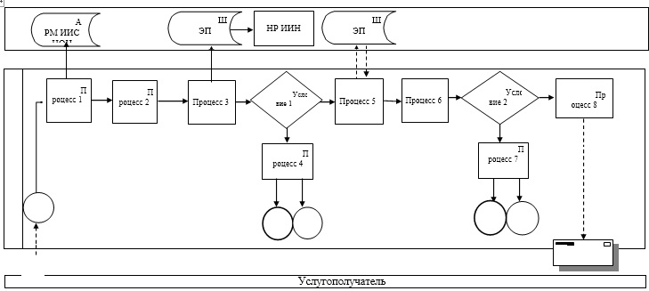

**Диаграмма № 2 функционального взаимодействия при оказании государственной услуги через портал**

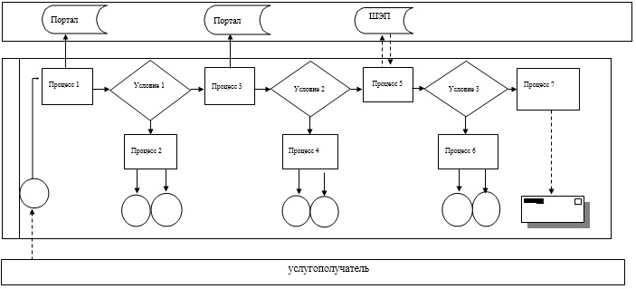

**Таблица. Условные обозначения**

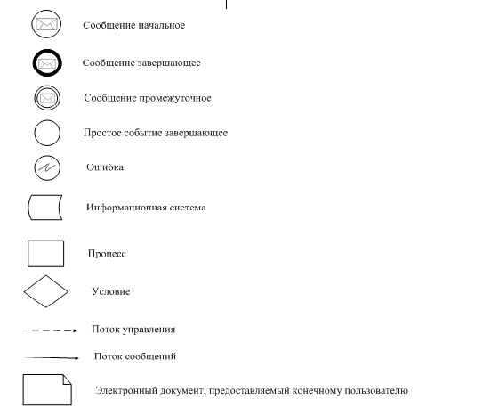

|  |  |
| --- | --- |
|  | Приложение 5 к постановлению акимата Атырауской области от 23 мая 2014 года № 153  Утвержден постановлением акимата Атырауской области от 23 мая 2014 года № 153 |

**Регламент государственной услуги**  
**"Выдача справок безработным гражданам"**  
**1.Общие положения**

      1. Государственная услуга "Выдача справок безработным гражданам" (далее – государственная услуга) оказывается отделами занятости и социальных программ города Атырау и районов области (далее – услугодатель).  
      Прием заявлений и выдача результатов оказания государственной услуги осуществляются через:  
      1) услугодателя;  
      2) Республиканское государственное предприятие на праве хозяйственного ведения "Центр обслуживания населения" Комитета по контролю автоматизации государственных услуг и координации деятельности центров обслуживания населения Министерства транспорта и коммуникаций Республики Казахстан (далее – ЦОН);  
      3) веб-портал "электронного правительства": www.egov.kz (далее – портал).  
      2. Форма оказываемой государственной услуги: электронная (полностью автоматизированная) и (или) бумажная.  
      3. Результат оказания государственной услуги – справка о регистрации в качестве безработного (далее – справка).  
      Форма предоставления результата государственной услуги – электронная и (или) бумажная.

**2. Описание порядка действий структурных подразделений (работников) услугодателя в процессе оказания государственной услуги**

      4. Основанием для начала процедуры (действия) по оказанию государственной услуги при обращении к услугодателю либо в ЦОН является заявление согласно приложению к Стандарту государственной услуги "Выдача справок безработным гражданам", утвержденной постановлением Правительства Республики Казахстан от 11 марта 2014 года № 217 "Об утверждении стандартов государственных услуг в сфере социальной защиты населения" (далее - Стандарт), при обращении на портал - запрос в форме электронного документа, удостоверенного электронно-цифровой подписью (далее – ЭЦП) услугополучателя.  
      5. Содержание каждой процедуры (действия) и его результат, входящей в состав процесса оказания государственной услуги в случае обращения услугополучателя к услугодателю:  
      1) ответственный исполнитель услугодателя осуществляет прием документов, указанных в пункте 9 Стандарта, их регистрацию, оформляет справку и передает для подписания руководству услугодателя в течении 6 (шести) минут;  
      2) руководство услугодателя ознакамливается с документами, подписывает справку и направляет в канцелярию услугодателя в течении 2 (двух) минут;  
      3) специалист канцелярии услугодателя регистрирует справку и выдает результат государственной услуги услугополучателю в течении 2 (двух) минут.

**3. Описание порядка взаимодействия структурных подразделений (работников) услугодателя в процессе оказания государственной услуги**

      6. Перечень структурных подразделений (работников) услугодателя, которые участвуют в процессе оказания государственной услуги:  
      1) ответственный исполнитель услугодателя;  
      2) руководство услугодателя;  
      3) специалист канцелярии услугодателя.  
      7. Описание последовательности процедур (действий) между структурными подразделениями (работниками) с указанием длительности каждой процедуры (действия) приведено в приложении 1, справочник бизнес-процессов оказания государственной услуги в приложении 2 к настоящему Регламенту.

**4.Описание порядка взаимодействия с центром обслуживания населения и (или) иными услугодателями, а также порядка использования информационных систем в процессе оказания государственной услуги**

      8. Пошаговые действия и решения по оказанию государственной услуги (диаграмма № 1 функционального взаимодействия при оказании государственной услуги через ЦОН приведена в приложении 3 к настоящему Регламенту) через ЦОН:  
      1) процесс 1 – работник ЦОНа принимает от услугополучателя необходимые документы, указанные в пункте 9 Стандарта;  
      2) процесс 2 - работник ЦОНа сверяет подлинность оригиналов документов со сведениями, представленными из государственных информационных систем государственных органов, после чего возвращает оригиналы услугополучателю;  
      3) процесс 3 – работник ЦОНа регистрирует заявление и в течение пятнадцати минут выдает результат государственной услуги.  
      9. Пошаговые действия и решения по оказанию государственной услуги (диаграмма № 2 функционального взаимодействия при оказании государственной услуги через портал приведена в приложении 4 к настоящему Регламенту) через портал:  
      1) услугополучатель осуществляет регистрацию на портале с помощью индивидуального идентификационного номера (далее – ИИН), а также пароля (осуществляется для незарегистрированных услугополучателей на портале);  
      2) процесс 1 – процесс ввода услугополучателем ИИН и пароля (процесс авторизации) на портале для получения государственной услуги;  
      3) условие 1 – проверка на портале подлинности данных о зарегистрированном услугополучателе через ИИН и пароль;  
      4) процесс 2 – формирование порталом сообщения об отказе в авторизации в связи с имеющимися нарушениями в данных услугополучателя;  
      5) процесс 3 – выбор услугополучателем государственной услуги, вывод на экран формы запроса для оказания услуги и заполнение услугополучателем формы (ввод данных) с учетом ее структуры и форматных требований, прикрепление к форме запроса необходимых копий документов в электронном виде, указанных в пункте 9 Стандарта, а также выбор услугополучателем регистрационного свидетельства ЭЦП для удостоверения (подписания) запроса;  
      6) условие 2 – проверка на портале срока действия регистрационного свидетельства ЭЦП и отсутствия в списке отозванных (аннулированных) регистрационных свидетельств, а также соответствия идентификационных данных (между ИИН указанным в запросе и ИИН указанным в регистрационном свидетельстве ЭЦП);  
      7) процесс 4 – формирование сообщения об отказе в запрашиваемой услуге в связи с не подтверждением подлинности ЭЦП услугополучателя;  
      8) процесс 5 – направление электронного документа (запроса услугополучателя) удостоверенного (подписанного) ЭЦП услугополучателя в шлюз "электронного правительства" (далее – ШЭП) для обработки запроса;  
      9) процесс 6 – обработка запроса в ШЭП;  
      10) процесс 7 – получение услугополучателем результата государственной услуги (уведомление в форме электронного документа), сформированного порталом.

|  |  |
| --- | --- |
|  | Приложение 1 к регламенту государственной услуги "Выдача справок безработным гражданам" |

**Описание последовательности процедур (действий) между структурными подразделениями (работниками) с указанием длительности каждой процедуры (действия)**

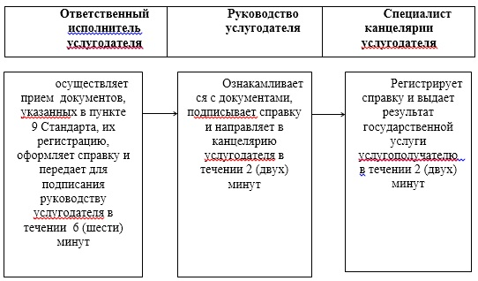

|  |  |
| --- | --- |
|  | Приложение 2 к регламенту государственной услуги "Выдача справок безработным гражданам" |

**Справочник**  
**бизнес-процессов оказания государственной услуги**  
**"Выдача справок безработным гражданам"**

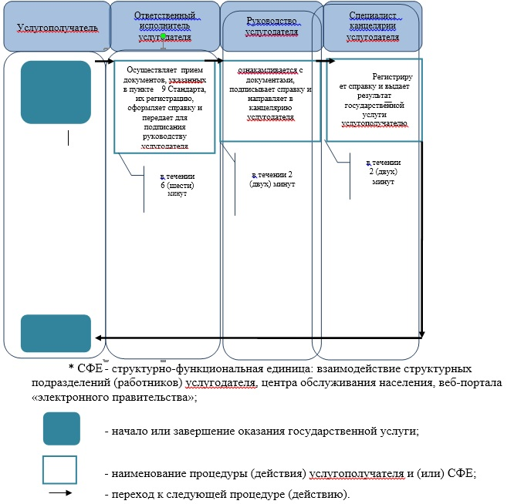

|  |  |
| --- | --- |
|  | Приложение 3 к регламенту государственной услуги "Выдача справок безработным гражданам" |

**Диаграмма № 1 функционального взаимодействия при оказании**  
**государственной услуги через ЦОН**

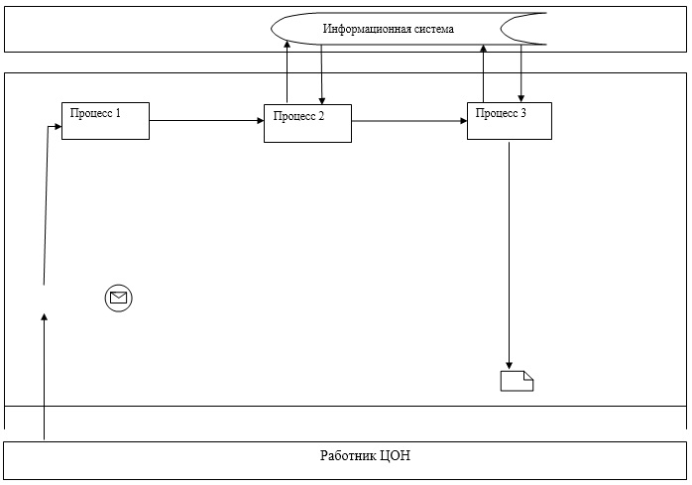

|  |  |
| --- | --- |
|  | Приложение 4 к регламенту государственной услуги "Выдача справок безработным гражданам" |

**Диаграмма № 2 функционального взаимодействия при оказании государственной услуги через портал**

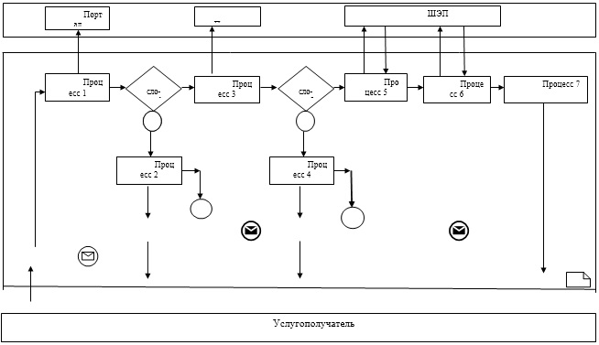

**Таблица. Условные обозначения**

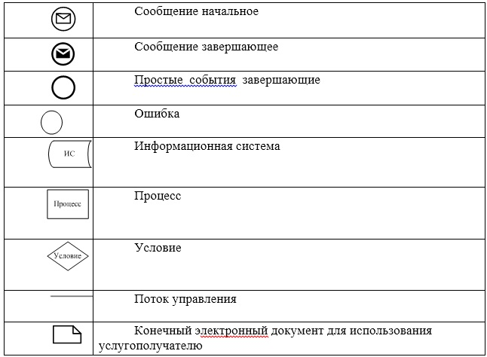

|  |  |
| --- | --- |
|  | Приложение 6 к постановлению акимата Атырауской области от 23 мая 2014 года № 153  Утвержден постановлением акимата Атырауской области от 23 мая 2014 года № 153 |

**Регламент государственной услуги "Назначение государственного пособия на детей до восемнадцати лет"**  
**1. Общие положения**

      1. Государственная услуга "Назначение государственного пособия на детей до восемнадцати лет" (далее - государственная услуга) оказывается отделами занятости и социальных программ города Атырау и районов Атырауской области (далее - услугодатель).  
      Прием заявлений и выдача результатов оказания государственной услуги осуществляются через:  
      1) услугодателя;  
      2) Республиканское государственное предприятие на праве хозяйственного ведения "Центр обслуживания населения" Комитета по контролю автоматизации государственных услуг и координации деятельности центров обслуживания населения Министерства транспорта и коммуникаций Республики Казахстан (далее – ЦОН);  
      3) акима поселка, села, сельского округа (далее – аким сельского округа).  
      2. Форма оказания государственной услуги: бумажная.  
      3. Результат оказания государственной услуги - уведомление о назначении либо мотивированный ответ об отказе в оказании государственной услуги в случаях и по основаниям, предусмотренным пунктом 10 Стандарта государственной услуги "Назначение государственного пособия на детей до восемнадцати лет", утвержденного постановлением Правительства Республики Казахстан от 11 марта 2014 года № 217 "Об утверждении стандартов государственных услуг в сфере социальной защиты населения" (далее – Стандарт).

**2. Описание порядка действий структурных подразделений (работников) услугодателя в процессе оказания государственной услуги**

      4. Основанием для начала процедуры (действия) по оказанию государственной услуги является заявление по форме согласно приложению 1 к Стандарту.  
      5. Содержание каждой процедуры (действия) и его результат, входящей в состав процесса оказания государственной услуги в случае обращения услугополучателя к услугодателю:  
      1) специалист канцелярии услугодателя с момента поступления документов услугополучателя в течении 15 (пятнадцати) минут осуществляет прием и их регистрацию и направляет документы на резолюцию руководству услугодателя;  
      2) руководство услугодателя в течении 15 (пятнадцати) минут ознакамливается с входящими документами, определяет ответственного исполнителя услугодателя и направляет документы для оказания государственной услуги ответственному исполнителю услугодателя;  
      3) ответственный исполнитель услугодателя рассматривает поступившие документы в течении 6 (шести) рабочих дней, в случае поступления документов через акима сельского округа в течении 19 (девятнадцати) рабочих дней, оформляет уведомление или мотивированный ответ об отказе и передает для подписания руководству услугодателя;  
      4) руководство услугодателя в течении 15 (пятнадцати) минут подписывает уведомление или мотивированный ответ об отказе и направляет в канцелярию услугодателя;  
      5) специалист канцелярии услугодателя в течении 15 (пятнадцати) минут регистрирует уведомление или мотивированный ответ об отказе и выдает результат государственной услуги услугополучателю в течении 1 (одного) рабочего дня или передает через курьера в ЦОН либо акиму сельского округа.

**3. Описание порядка взаимодействия структурных подразделений (работников) услугодателя в процессе оказания государственной услуги**

      6. Перечень структурных подразделений (работников) услугодателя, которые участвуют в процессе оказания государственной услуги:  
      1) специалист канцелярии услугодателя;  
      2) руководство услугодателя;  
      3) ответственный исполнитель услугодателя.  
      7. Описание последовательности процедур (действий) между структурными подразделениями (работниками) с указанием длительности каждый процедуры (действия) приведены в приложении 1, справочник бизнес-процессов оказания государственной услуги в приложении 3 к настоящему Регламенту.

**4. Описание порядка взаимодействия с центром обслуживания населения и (или) иными услугодателями, а также порядка использования информационных систем в процессе оказания государственной услуги**

      8. Описание порядка обращений в ЦОН с указанием длительности каждой процедуры (действия) (диаграмма функционального взаимодействия при оказании государственной услуги через ЦОН приведено в приложении 2 к настоящему Регламенту):  
      1) услугополучатель подает необходимые документы оператору ЦОН в операционном зале посредством "безбарьерного" обслуживания путем электронной очереди (в течении 2-х минут);  
      2) процесс 1 – ввод оператором ЦОН в Автоматизированное рабочее место Интегрированной информационной системы ЦОН (далее – АРМ ИИС ЦОН) логина и пароля (процесс авторизации) для оказания услуги (в течении 1 минуты);  
      3) процесс 2 – выбор оператором ЦОН, вывод на экран формы запроса для оказания государственной услуги и ввод оператором ЦОН данных услугополучателя, а также данных по доверенности его представителя (в течении 2-х минут);  
      4) процесс 3 – направление запроса через шлюз "электронного правительства" (далее – ШЭП) в Национальный реестр индивидуальных идентификационных номеров (далее – НР ИИН) о данных услугополучателя, а также в Единую нотариальную информационную систему (далее - ЕНИС) – о данных доверенности представителя услугополучателя (в течении 2-х минут);  
      5) условие 1 – проверка наличия данных услугополучателя в НР ИИН, данных доверенности в ЕНИС (в течении 1 минуты);  
      6) процесс 4 – формирование сообщения о невозможности получения данных в связи с отсутствием данных услугополучателя в НР ИИН, данных доверенности в ЕНИС (в течении 2-х минут);  
      7) процесс 5 - направление электронного документа (запроса услугополучателя) удостоверенного (подписанного) электронной цифровой подписью (далее - ЭЦП) оператора ЦОН через ШЭП в автоматизированном рабочем месте ШЭП (далее – АРМ ШЭП) (в течении 2-х минут);  
      8) процесс 6 – получение от услугодателя результата оказания государственной услуги (уведомление о назначении либо мотивированный ответ об отказе в оказании государственной услуги) (в течении 2-х минут);  
      9) процесс 7 – выдача услугополучателю результата оказания государственной услуги (уведомление о назначении либо мотивированный ответ об отказе в оказании государственной услуги) (в течении 1 рабочего дня);  
      9. Содержание каждой процедуры (действия) и его результат, входящей в состав процесса оказания государственной услуги в случае обращения услугополучателя к акиму сельского округа:  
      1) специалист аппарата акима сельского округа с момента подачи услугополучателем необходимых документов в течении 15 (пятнадцати) минут осуществляет прием и их регистрацию и направляет документы на резолюцию акиму сельского округа;  
      2) аким сельского округа в течении 15 (пятнадцати) минут ознакамливается с входящими документами и направляет документы специалисту аппарата акима сельского округа для передачи услугодателю;  
      3) специалист аппарата акима сельского округа направляет документы услугодателю для оказания государственной услуги в течении 1 (одного) рабочего дня;  
      4) специалист аппарата акима сельского округа после поступления от услугодателя уведомления о назначении, либо мотивированного ответа об отказе, выдает услугополучателю в течении 1 (одного) рабочего дня.  
      10. Описание последовательности процедур (действий) по оказанию государственной услуги при обращении услугополучателя к акиму сельского округа приведены в приложении 4, справочник бизнес-процессов оказания государственной услуги в приложении 5 к настоящему Регламенту.

|  |  |
| --- | --- |
|  | Приложение 1 к регламенту государственной услуги "Назначение государственного пособия на детей до восемнадцати лет" |

**Описание последовательности процедур (действий) между структурными подразделениями (работниками) с указанием длительности каждый процедуры (действия)**

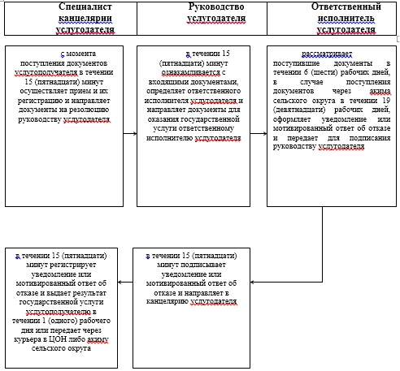

|  |  |
| --- | --- |
|  | Приложение 2 к регламенту государственной услуги "Назначение государственного пособия на детей до восемнадцати лет" |

**Диаграмма функционального взаимодействия при оказании государственной услуги через ЦОН**

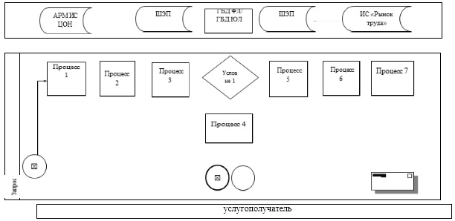

**Таблица. Условные обозначения**

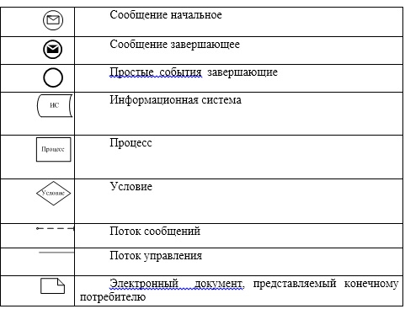

|  |  |
| --- | --- |
|  | Приложение 3 к регламенту государственной услуги "Назначение государственного пособия на детей до восемнадцати лет" |

**Справочник бизнес-процессов государственной услуги "Назначение государственного пособия на детей до восемнадцати лет"**

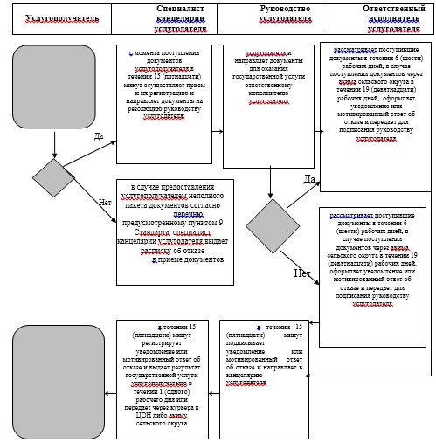

|  |  |
| --- | --- |
|  | Приложение 4 к регламенту государственной услуги "Назначение государственного пособия на детей до восемнадцати лет" |

**Описание последовательности процедур (действий) по оказанию государственной услуги при обращении услугополучателя к акиму сельского округа**

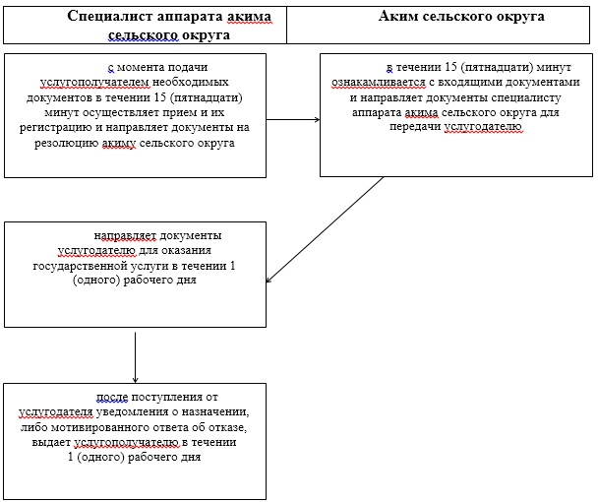

|  |  |
| --- | --- |
|  | Приложение 5 к регламенту государственной услуги "Назначение государственного пособия на детей до восемнадцати лет" |

**Справочник бизнес-процессов государственной услуги "Назначение государственного пособия на детей до восемнадцати лет"**

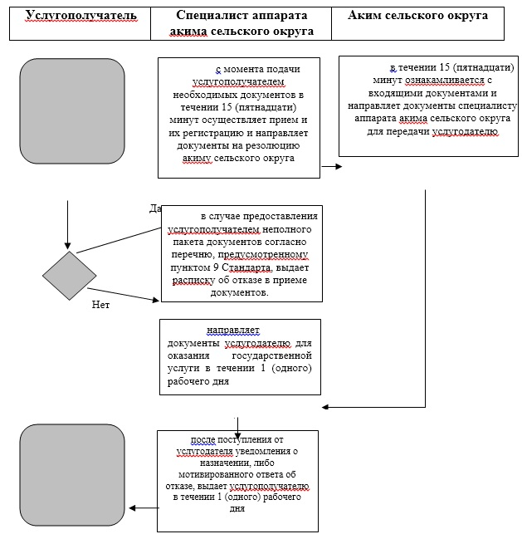

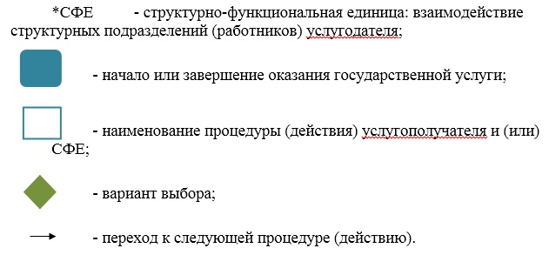

|  |  |
| --- | --- |
|  | Приложение 7 к постановлению акимата Атырауской области от 23 мая 2014 года № 153 Утвержден постановлением акимата Атырауской области от 23 мая 2014 года № 153 |

**Регламент государственной услуги**  
**"Назначение государственной адресной социальной помощи"**  
**1. Общие положения**

      1. Государственная услуга "Назначение государственной адресной социальной помощи" (далее – государственная услуга) оказывается отделами занятости и социальных программ города Атырау и районов области (далее - услугодатель).  
      Прием заявлений и выдача результатов оказания государственной услуги осуществляются через:  
      1) услугодателя;  
      2) Республиканское государственное предприятие на праве хозяйственного ведения "Центр обслуживания населения" Комитета по контролю автоматизации государственных услуг и координации деятельности центров обслуживания населения Министерства транспорта и коммуникаций Республики Казахстан (далее - ЦОН);  
      3) акима поселка, села, сельского округа (далее – аким сельского округа) – в случае отсутствия услугодателя по месту жительства.  
      2. Форма оказания государственной услуги: бумажная.  
      3. Результат оказания государственной услуги - уведомление о назначении государственной адресной социальной помощи, либо мотивированный ответ об отказе в оказании государственной услуги в случаях и по основаниям, предусмотренным пунктом 10 стандарта государственной услуги "Назначение государственной адресной социальной помощи", утвержденного постановлением Правительства Республики Казахстан от 11 марта 2014 года № 217 "Об утверждении стандартов государственных услуг в сфере социальной защиты населения" (далее – Стандарт).

**2. Описание порядка действий структурных подразделений (работников) услугодателя в процессе оказания государственной услуги**

      4. Основанием для начала процедуры (действия) по оказанию государственной услуги является заявление по форме согласно приложению 1 к Стандарту.  
      5. Содержание каждой процедуры (действия) и его результат, входящей в состав процесса оказания государственной услуги в случае обращения услугополучателя к услугодателю:  
      1) специалист канцелярии услугодателя с момента поступления документов услугополучателя, указанных в пункте 9 Стандарта, в течении 15 (пятнадцати) минут осуществляет прием, их регистрацию и направляет документы на резолюцию руководству услугодателя;  
      2) руководство услугодателя в течении 15 (пятнадцати) минут ознакамливается с входящими документами, определяет ответственного исполнителя услугодателя и направляет документы для оказания государственной услуги ответственному исполнителю услугодателя;  
      3) ответственный исполнитель услугодателя рассматривает поступившие документы в течении 6 (шести) рабочих дней, в случае поступления документов через акима сельского округа 19 (девятнадцати) рабочих дней оформляет уведомление или мотивированный ответ об отказе и передает для подписания руководству услугодателя;  
      4) руководство услугодателя в течении 15 (пятнадцати) минут подписывает уведомление или мотивированный ответ об отказе и направляет в канцелярию услугодателя;  
      5) специалист канцелярии услугодателя в течении 15 (пятнадцати) минут регистрирует уведомление или мотивированный ответ об отказе и выдает результат государственной услуги услугополучателю в течение 1 (одного) рабочего дня или передает через курьера в ЦОН либо акиму сельского округа.

**3. Описание порядка взаимодействия структурных подразделений (работников) услугодателя в процессе оказания государственной услуги**

      6. Перечень структурных подразделений (работников) услугодателя, которые участвуют в процессе оказания государственной услуги:  
      1) специалист канцелярии услугодателя;  
      2) руководство услугодателя;  
      3) ответственный исполнитель услугодателя.  
      7. Описание последовательности процедур (действий) по оказанию государственной услуги при обращении услугополучателя к услугодателю приведены в приложении 1, справочник бизнес-процессов оказания государственной услуги в приложении 3 к настоящему Регламенту.

**4. Описание порядка взаимодействия с центром обслуживания населения и (или) иными услугодателями, а также порядка использования информационных систем в процессе оказания государственной услуги**

      8. Описание порядка обращений в ЦОН с указанием длительности каждой процедуры (действия) (диаграмма функционального взаимодействия при оказании государственной услуги через ЦОН приведено в приложении 2 к настоящему Регламенту):  
      1) услугополучатель государственной услуги подает заявление и необходимые документы оператору ЦОН в операционном зале посредством "безбарьерного" обслуживания путем электронной очереди (в течение 2-х минут);  
      2) процесс 1 – ввод оператором ЦОН в Автоматизированное рабочее место Интегрированного информационной системы ЦОН (далее – АРМ ИИС ЦОН) логина и пароля (процесс авторизации) для оказания услуги (в течение 1 минуты);  
      3) процесс 2 – выбор оператором ЦОН, вывод на экран формы запроса для оказания государственной услуги и ввод оператором ЦОН данных услугополучателя, а также данных по доверенности его представителя (в течение 2-х минут);  
      4) процесс 3 – направление запроса через шлюз "электронного правительства" (далее – ШЭП) в Национальный реестр индивидуальных идентификационных номеров (далее – НР ИИН) о данных услугополучателя, а также в Единую нотариальную информационную систему (далее - ЕНИС) – о данных доверенности представителя услугополучателя (в течение 2-х минут);  
      5) условие 1 – проверка наличия данных услугополучателя в НР ИИН, данных доверенности в ЕНИС (в течение 1 минуты);  
      6) процесс 4 – формирование сообщения о невозможности получения данных в связи с отсутствием данных услугополучателя в НР ИИН, данных доверенности в ЕНИС (в течение 2-х минут);  
      7) процесс 5 - направление электронного документа (запроса услугополучателя) удостоверенного (подписанного) электронной цифровой подписью (далее - ЭЦП) оператора ЦОН через ШЭП в автоматизированном рабочем месте ШЭП (далее – АРМ ШЭП) (в течение 2-х минут);  
      8) процесс 6 – получение от услугодателя результата оказания государственной услуги (уведомление о назначении государственной адресной социальной помощи, либо мотивированный ответ об отказе в оказании государственной услуги);  
      9) процесс 7 – выдача услугополучателю результата оказания государственной услуги (уведомление о назначении государственной адресной социальной помощи, либо мотивированный ответ об отказе в оказании государственной услуги).  
      9. Содержание каждой процедуры (действия) и его результат, входящей в состав процесса оказания государственной услуги в случае обращения услугополучателя к акиму сельского округа:  
      1) специалист аппарата акима сельского округа с момента подачи услугополучателем необходимых документов, в течении 15 (пятнадцати) минут осуществляет прием, их регистрацию и направляет документы на резолюцию акиму сельского округа;  
      2) аким сельского округа в течении 15 (пятнадцати) минут ознакамливается с входящими документами и направляет документы специалисту аппарата акима сельского округа для передачи услугодателю;  
      3) специалист аппарата акима сельского округа направляет документы услугодателю для оказания государственной услуги в течении 1 (одного) рабочего дня;  
      4) специалист аппарата акима сельского округа после поступления от услугодателя уведомления о назначении государственной адресной социальной помощи, либо мотивированного ответа об отказе, выдает услугополучателю в течении 1 (одного) рабочего дня.  
      Описание последовательности процедур (действий) по оказанию государственной услуги при обращении услугополучателя к услугодателю приведены в приложении 4, справочник бизнес-процессов оказания государственной услуги в приложении 5 к настоящему Регламенту.

|  |  |
| --- | --- |
|  | Приложение 1 к регламенту государственной услуги "Назначение государственной адресной социальной помощи" |

**Описание последовательности процедур (действий) по оказанию государственной услуги при обращении услугополучателя к услугодателю**

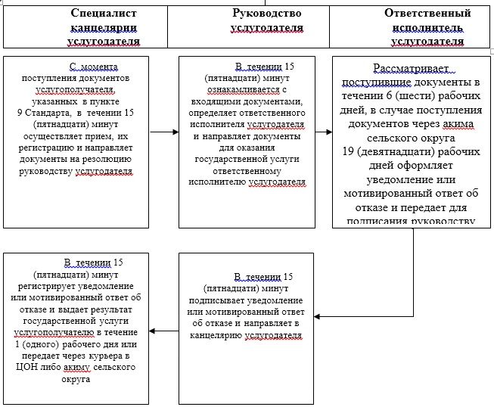

|  |  |
| --- | --- |
|  | Приложение 2 к регламенту государственной услуги "Назначение государственной адресной социальной помощи" |

**Диаграмма функционального взаимодействия при оказании государственной услуги через ЦОН**

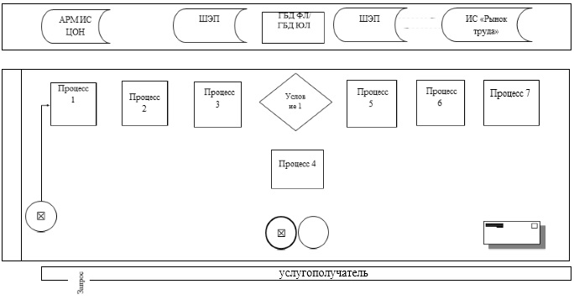

**Таблица. Условные обозначения**

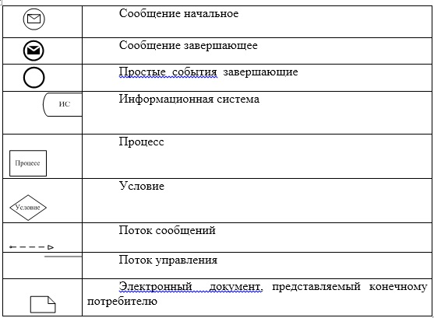

|  |  |
| --- | --- |
|  | Приложение 3 к регламенту государственной услуги "Назначение государственной адресной социальной помощи" |

**Справочник бизнес-процессов государственной услуги**  
**"Назначение государственной адресной социальной помощи"**

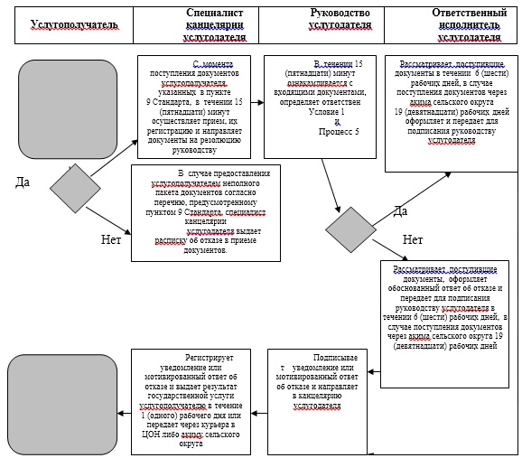

|  |  |
| --- | --- |
|  | Приложение 4 к регламенту государственной услуги "Назначение государственной адресной социальной помощи" |

**Описание последовательности процедур (действий) по оказанию государственной услуги при обращении услугополучателя к акиму сельского округа**

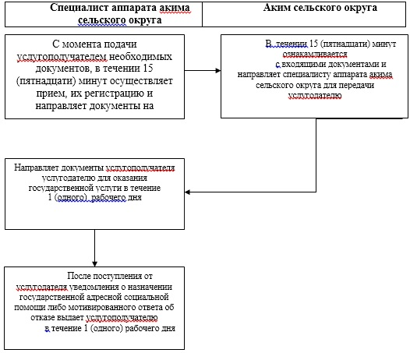

|  |  |
| --- | --- |
|  | Приложение 5 к регламенту государственной услуги "Назначение государственной адресной социальной помощи" |

**Справочник бизнес-процессов государственной услуги**  
**"Назначение государственной адресной социальной помощи"**

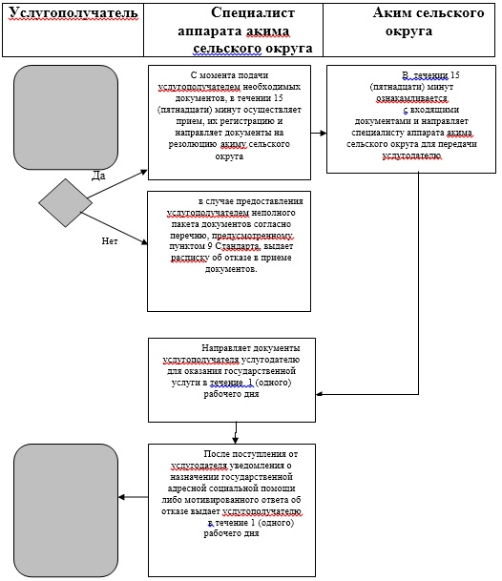

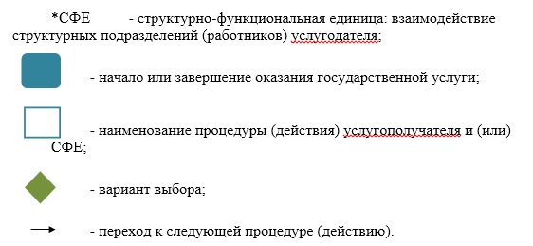

|  |  |
| --- | --- |
|  | Приложение 8 к постановлению акимата Атырауской области от 23 мая 2014 года № 153  Утвержден постановлением акимата Атырауской области от 23 мая 2014 года № 153 |

**Регламент государственной услуги "Назначение жилищной помощи"**  
**1. Общие положения**

      1. Государственная услуга "Назначение жилищной помощи" (далее – государственная услуга) оказывается отделами занятости и социальных программ города Атырау и районов области (далее - услугодатель).  
      Прием заявлений и выдача результатов оказания государственной услуги осуществляются через:  
      1) Республиканское государственное предприятие на праве хозяйственного ведения "Центр обслуживания населения" Комитета по контролю автоматизации государственных услуг и координации деятельности центров обслуживания населения Министерства транспорта и коммуникаций Республики Казахстан (далее – ЦОН);  
      2) веб-портал "электронного правительства" www.egov.kz (далее – портал).  
      2. Форма оказания государственной услуги: электронная (частично автоматизированная) и (или) бумажная.  
      3. Результат оказания государственной услуги – уведомление о назначении жилищной помощи (далее – уведомление) или мотивированный ответ об отказе в оказании государственной услуги в случаях и по основаниям, предусмотренным пунктом 10 Стандарта государственной услуги "Назначение жилищной помощи" (далее – Стандарт), утвержденному постановлением Правительства Республики Казахстан от 5 марта 2014 года № 185 "Об утверждении стандартов государственных услуг в сфере жилищно-коммунального хозяйства".

**2. Описание порядка действий структурных подразделений (работников) услугодателя в процессе оказания государственной услуги**

      4. Основанием для начала процедуры (действия) по оказанию государственной услуги является заявление по форме согласно приложению 1 к Стандарту либо запрос в форме электронного документа, удостоверенный электронной цифровой подписью (далее – ЭЦП) услугополучателя.  
      5. Содержание каждой процедуры (действия) и его результат, входящей в состав процесса оказания государственной услуги через услугодателя:  
      1) специалист канцелярии услугодателя с момента поступления документов услугополучателя в течении 15 (пятнадцати) минут осуществляет прием и их регистрацию, направляет документы на резолюцию руководству услугодателя;  
      2) руководство услугодателя в течении 15 (пятнадцати) минут ознакамливается с входящими документами, определяет ответственного исполнителя услугодателя и направляет документы для оказания государственной услуги ответственному исполнителю услугодателя;  
      3) ответственный исполнитель услугодателя рассматривает поступившие документы в течении 9 (девяти) календарных дней и оформляет уведомление или мотивированный ответ об отказе и передает для подписания руководству услугодателя;  
      4) руководство услугодателя в течении 15 (пятнадцати) минут подписывает уведомление или мотивированный ответ об отказе и направляет в канцелярию услугодателя;  
      5) специалист канцелярии услугодателя в течении 15 (пятнадцати) минут регистрирует уведомление или мотивированный ответ об отказе и передает услугополучателю через портал или в ЦОН через курьера в течении 1 (одного) календарного дня.

**3. Описание порядка взаимодействия структурных подразделений (работников) услугодателя в процессе оказания государственной услуги**

      6. Перечень структурных подразделений (работников) услугодателя, которые участвуют в процессе оказания государственной услуги:  
      1) специалист канцелярии услугодателя;  
      2) руководство услугодателя;  
      3) ответственный исполнитель услугодателя.  
      7. Описание последовательности процедур (действий) между структурными подразделениями (работниками) услугодателя с указанием длительности каждой процедуры (действия) приведены в приложении 1, справочник бизнес-процессов оказания государственной услуги в приложении 3 к настоящему Регламенту.

**4. Описание порядка взаимодействия с центром обслуживания населения и (или) иными услугодателями, а также порядка использования информационных систем в процессе оказания государственной услуги**

      8. Описание функционального взаимодействия при оказании государственной услуги через ЦОН (диаграмма № 1 функционального взаимодействия при оказании государственной услуги через ЦОН приведено в приложении 2 к настоящему Регламенту):  
      1) услугополучатель подает необходимые документы оператору ЦОН в операционном зале посредством "безбарьерного" обслуживания путем электронной очереди (в течении 2-х минут);  
      2) процесс 1 – ввод оператором ЦОН в Автоматизированное рабочее место Интегрированной информационной системы ЦОН (далее – АРМ ИИС ЦОН) логина и пароля (процесс авторизации) для оказания услуги (в течении 1 минуты);  
      3) процесс 2 – выбор оператором ЦОН, вывод на экран формы запроса для оказания государственной услуги и ввод оператором ЦОН данных услугополучателя, а также данных по доверенности его представителя (в течении 2-х минут);  
      4) процесс 3 – направление запроса через шлюз электронного правительства (далее – ШЭП) в Национальный реестр индивидуальных идентификационных номеров (далее – НР ИИН) о данных услугополучателя, а также в Единую нотариальную информационную систему (далее - ЕНИС) – о данных доверенности представителя услугополучателя (в течении 2-х минут);  
      5) условие 1 – проверка наличия данных услугополучателя в НР ИИН, данных доверенности в ЕНИС (в течении 1 минуты);  
      6) процесс 4 – формирование сообщения о невозможности получения данных в связи с отсутствием данных услугополучателя в НР ИИН, данных доверенности в ЕНИС (в течении 2-х минут);  
      7) процесс 5 – направление электронного документа (запроса услугополучателя) удостоверенного (подписанного) электронной цифровой подписью (далее - ЭЦП) оператора ЦОН через ШЭП в автоматизированном рабочем месте ШЭП (далее – АРМ ШЭП) (в течении 2-х минут);  
      8) процесс 6 – получение от услугодателя результата оказания государственной услуги (уведомление о назначении государственной адресной социальной помощи, либо мотивированный ответ об отказе в оказании государственной услуги) (в течении 2-х минут);  
      9) процесс 7 – выдача услугополучателю результата оказания государственной услуги (уведомление о назначении государственной адресной социальной помощи, либо мотивированный ответ об отказе в оказании государственной услуги) в течении 1 (одного) календарного дня.  
      9. Описание порядка обращения и последовательности процедур (действий) услугодателя и услугополучателя при оказании государственной услуги через портал (диаграмма № 2 функционального взаимодействия при оказании государственной услуги через портал приведена в приложении 2 к настоящему Регламенту):  
      1) услугополучатель осуществляет регистрацию на портале с помощью индивидуального идентификационного номера (далее – ИИН), а также пароля (осуществляется для незарегистрированных услугополучателей на портале);  
      2) процесс 1 – процесс ввода услугополучателем ИИН и пароля (процесс авторизации) на портале для получения услуги;  
      3) условие 1 – проверка на портале подлинности данных о зарегистрированном услугополучателе через ИИН и пароль;  
      4) процесс 2 – формирование порталом сообщения об отказе в авторизации в связи с имеющимися ошибками в данных услугополучателя;  
      5) процесс 3 – выбор услугополучателем услуги, указанной в настоящем регламенте, вывод на экран формы запроса для оказания услуги и заполнение услугополучателем формы (ввод данных) с учетом ее структуры и форматных требований, прикрепление к форме запроса необходимых копий документов в электронном виде, а также выбор услугополучателем регистрационного свидетельства ЭЦП для удостоверения (подписания) запроса;  
      6) условие 2 – проверка на портале срока действия регистрационного свидетельства ЭЦП и отсутствия в списке отозванных (аннулированных) регистрационных свидетельств, а также соответствия идентификационных данных (между ИИН, указанному в запросе и ИИН, указанному в регистрационном свидетельстве ЭЦП);  
      7) процесс 4 – формирование сообщения об отказе в запрашиваемой услуге в связи с не подтверждением подлинности ЭЦП услугополучателя;  
      8) процесс 5 – направление электронного документа (запроса услуго-получателя) удостоверенного (подписанного) ЭЦП услугополучателя через ШЭП в АРМ ШЭП для обработки запроса услугодателем;  
      9) условие 3 – проверка услугодателем соответствия приложенных услугополучателем документов основаниям для оказания услуги;  
      10) процесс 6 - формирование сообщения об отказе в запрашиваемой услуге в связи с имеющимися ошибками в документах услугополучателя;  
      11) процесс 7 – получение услугополучателем результата оказанной услуги (уведомление в форме электронного документа), сформированного порталом. Результат оказания государственной услуги направляется услугополучателю в "личный кабинет" в форме электронного документа, удостоверенного ЭЦП уполномоченного лица услугодателя.

|  |  |
| --- | --- |
|  | Приложение 1 к регламенту государственной услуги "Назначение жилищной помощи" |

**Описание последовательности процедур (действий) между структурными подразделениями (работниками) услугодателя с указанием длительности каждой процедуры (действия)**

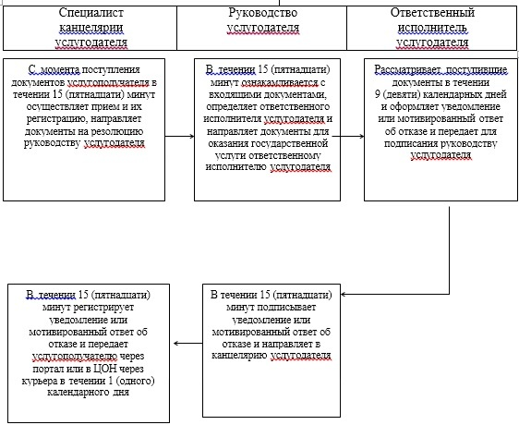

|  |  |
| --- | --- |
|  | Приложение 2 к регламенту государственной услуги "Назначение жилищной помощи" |

**Диаграмма № 1 функционального взаимодействия при оказании государственной услуги через ЦОН**

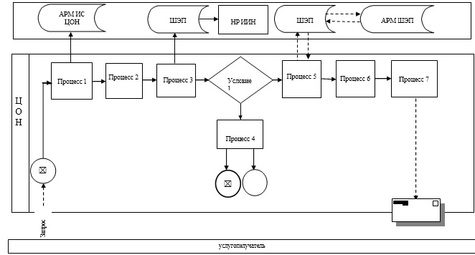

**Диаграмма № 2 функционального взаимодействия при оказании государственной услуги через портал**

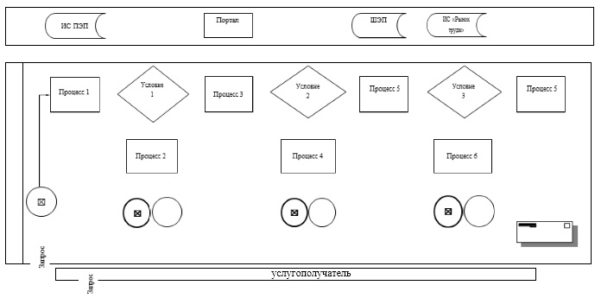

**Таблица. Условные обозначения**

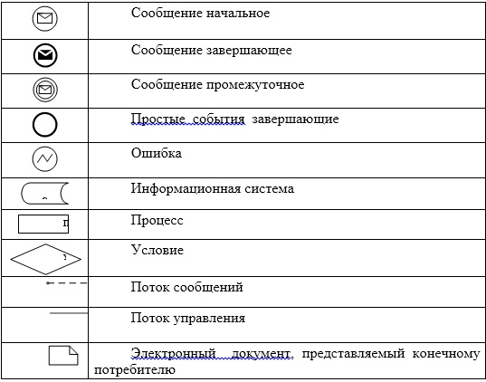

|  |  |
| --- | --- |
|  | Приложение 3 к регламенту государственной услуги "Назначение жилищной помощи" |

**Справочник бизнес-процессов государственной услуги "Назначение жилищной помощи"**

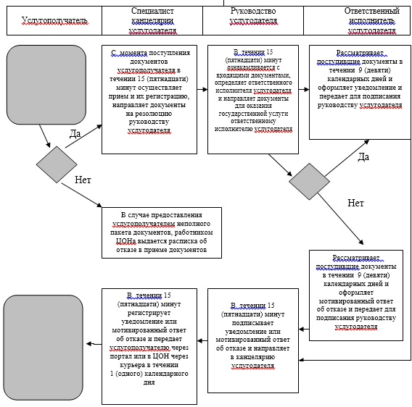

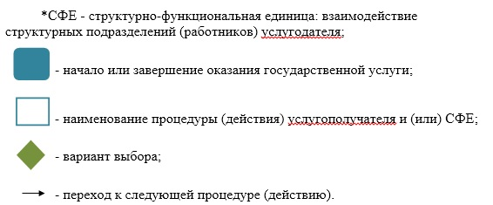

|  |  |
| --- | --- |
|  | Приложение 9 к постановлению акимата Атырауской области от 23 мая 2014 года № 153  Утвержден постановлением КАЙ БАНКАДАСЫН акимата Атырауской области от 23 мая 2014 года № 153 |

**Регламент государственной услуги**  
**"Назначение материального обеспечения детям-инвалидам, обучающимся на дому"**  
**1. Общие положения**

      1. Государственная услуга "Назначение материального обеспечения детям-инвалидам, обучающимся на дому" (далее – государственная услуга) оказывается отделами занятости и социальных программ города Атырау и районов области (далее - услугодатель).  
      Прием заявлений и выдача результатов оказания государственной услуги осуществляются через:  
      1) услугодателя;  
      2) Республиканское государственное предприятие на праве хозяйствен-ного ведения "Центр обслуживания населения" Комитета по контролю автоматизации государственных услуг и координации деятельности центров обслуживания населения Министерства транспорта и коммуникаций Республики Казахстан (далее – ЦОН);  
      3) веб-портал "электронного правительства" www.egov.kz (далее – портал) в части предоставления информации о назначении материального обеспечения детям-инвалидам, обучающимся на дому.  
      2. Форма оказания государственной услуги: электронная и (или) бумажная.  
      3. Результат оказания государственной услуги – уведомление о назначении материального обеспечения детям-инвалидам, обучающимся на дому (далее – уведомление).

**2. Описание порядка действий структурных подразделений (работников) услугодателя в процессе оказания государственной услуги**

      4. Основанием для начала процедуры (действия) по оказанию государственной услуги является заявление по форме согласно приложения 1 к Стандарту государственной услуги "Назначение материального обеспечения детям-инвалидам, обучающимся на дому", утвержденного постановлением Правительства Республики Казахстан от 11 марта 2014 года № 217 "Об утверждении стандартов государственных услуг в сфере социальной защиты населения" (далее – Стандарт) либо запрос в форме электронного документа, удостоверенного электронной цифровой подписью (далее – ЭЦП) услугополучателя.  
      5. Содержание каждой процедуры (действия) и его результат, входящей в состав процесса оказания государственной услуги услугодателем:  
      1) специалист канцелярии услугодателя с момента поступления документов услугополучателя в течении 30 (тридцати) минут осуществляет прием и их регистрацию, направляет документы на резолюцию руководству услугодателя;  
      2) руководство услугодателя в течении 10 (десяти) минут ознакамливается с входящими документами, определяет ответственного исполнителя услугодателя и направляет документы для оказания государственной услуги ответственному исполнителю услугодателя;  
      3) ответственный исполнитель услугодателя рассматривает поступившие документы в течении 9 (девяти) рабочих дней, оформляет уведомление и передает для подписания руководству услугодателя;  
      4) руководство услугодателя в течении 10 (десяти) минут подписывает уведомление и направляет в канцелярию услугодателя;  
      5) специалист канцелярии услугодателя в течении 20 (двадцати) минут регистрирует уведомление и выдает результат государственной услуги услугополучателю в течение 1 (одного) рабочего дня или передает через курьера в ЦОН либо через портал.

**3. Описание порядка взаимодействия структурных подразделений (работников) услугодателя в процессе оказания государственной услуги**

      6. Перечень структурных подразделений (работников) услугодателя, которые участвуют в процессе оказания государственной услуги:  
      1) специалист канцелярии услугодателя;  
      2) руководство услугодателя;  
      3) ответственный исполнитель услугодателя;  
      7. Описание последовательности процедур (действий) между структур-ными подразделениями (работниками) услугодателя с указанием длительности каждой процедуры (действия) приведены в приложении 1, справочник бизнес-процессов оказания государственной услуги в приложении 3 к настоящему Регламенту.

**4. Описание порядка взаимодействия с центром обслуживания населения и (или) иными услугодателями, а также порядка использования информационных систем в процессе оказания государственной услуги**

      8. Описание порядка обращения в ЦОН с указанием длительности каждой процедуры (действия) (диаграмма № 1 функционального взаимодействия при оказании государственной услуги через ЦОН приведена в приложении 2 к настоящему Регламенту):  
      1) услугополучатель государственной услуги подает необходимые документы и заявление оператору ЦОН согласно приложении 1 к настоящему регламенту, в операционном зале посредством "безбарьерного" обслуживания путем электронной очереди в течении 2 (двух) минут;  
      2) процесс 1 – ввод оператора ЦОН в Автоматизированное рабочее место Интегрированной информационной системы ЦОН (далее – АРМ ИИС ЦОН) логина и пароля (процесс авторизации) для оказания услуги в течении 1 (одной) минуты;  
      3) процесс 2 – выбор оператором ЦОН, вывод на экран формы запроса для оказания государственной услуги и ввод оператором ЦОН данных услугополучателя, а также данных по доверенности представителя услугополучателя в течении 2 (двух) минут;  
      4) процесс 3 – направление запроса через шлюз электронного правительства (далее – ШЭП) в Национальный реестр индивидуальных идентификационных номеров (далее – НР ИИН) о данных услугополучателя, а также в Единую нотариальную информационную систему (далее - ЕНИС) – о данных доверенности представителя услугополучателя в течении 2 (двух) минут;  
      5) условие 1 – проверка наличия данных услугополучателя в НР ИИН, данных доверенности в ЕНИС в течении 1 (одной) минуты;  
      6) процесс 4 – формирование сообщения о невозможности получения данных в связи с отсутствием данных услугополучателя в НР ИИН, данных доверенности в ЕНИС в течении 2 (двух) минут;  
      7) процесс 5 – направление электронного документа (запроса услугополучателя) удостоверенного (подписанного) электронной цифровой подписью (далее - ЭЦП) оператора ЦОН через ШЭП в автоматизированном рабочем месте ШЭП (далее - АРМ ШЭП) в информационную систему "Е-собес" (далее – ИС "Е-собес") в течении 2 (двух) минут.  
      8) процесс 6 – получение от услугодателя результата оказания государственной услуги (уведомления о назначении материального обеспечения детям-инвалидам, обучающимся на дому либо письменный мотивированный ответ об отказе).  
      9) условие 2 – проверка (обработка) услугодателем соответствия приложенных услугополучателем документов для оказания услуги течении 2 (двух) минут;  
      10) процесс 7 – регистрация электронного документа в АРМ ШЭП течении 2 (двух) минут;  
      11) процесс 8 – получение услугополучателем через оператора ЦОН результата услуги (уведомления либо письменного мотивированного ответа об отказе), сформированного АРМ ШЭП течении 2 (двух) минут.  
      9. Описание порядка обращения и последовательности процедур (действий) (диаграмма № 2 функционального взаимодействия при оказании государственной услуги через портал приведена в приложении 2 к настоящему Регламенту) услугодателя и услугополучателя при оказании государственной услуги через портал:  
      1) услугополучатель осуществляет регистрацию на портале с помощью индивидуального идентификационного номера (далее – ИИН), а также пароля (осуществляется для незарегистрированных услугополучателей на портале);  
      2) процесс 1 – процесс ввода услугополучателем ИИН и пароля (процесс авторизации) на портале для получения государственной услуги;  
      3) условие 1 – проверка на портале подлинности данных о зарегистрированном услугополучателе через ИИН и пароль;  
      4) процесс 2 – формирование порталом сообщения об отказе в авторизации в связи с имеющимися нарушениями в данных услугополучателя;  
      5) процесс 3 – выбор услугополучателем услуги, указанной в настоящем регламенте, вывод на экран формы запроса для оказания услуги и заполнение услугополучателем формы (ввод данных) с учетом ее структуры и форматных требований, прикрепление к форме запроса необходимых копий документов в электронном виде указанные в пункте 1, раздела 2 настоящего регламента, а также выбор услугополучателем регистрационного свидетельства ЭЦП для удостоверения (подписания) запроса;  
      6) условие 2 – проверка на портале срока действия регистрационного свидетельства ЭЦП и отсутствия в списке отозванных (аннулированных) регистрационных свидетельств, а также соответствия идентификационных данных (между ИИН указанным в запросе, и ИИН указанным в регистрационном свидетельстве ЭЦП);  
      7) процесс 4 – формирование сообщения об отказе в запрашиваемой услуге в связи с не подтверждением подлинности ЭЦП услугополучателя;  
      8) процесс 5 – направление электронного документа (запроса услугополучателя) удостоверенного (подписанного) ЭЦП услугополучателя через ШЭП в информационную систему "Е-собес" (далее - ИС Е-собес) для обработки запроса услугодателем;  
      9) условие 3 – проверка услугодателем соответствия приложенных услугополучателем документов, и основаниям для оказания услуги;  
      10) процесс 6 - формирование сообщения об отказе в запрашиваемой услуге в связи с имеющимися ошибками в документах услугополучателя;  
      11) процесс 7 – получение услугополучателем результата услуги (уведомление в форме электронного документа), сформированного порталом.  
      Результат оказания государственной услуги направляется услугополучателю в "личный кабинет" в форме электронного документа, удостоверенного ЭЦП уполномоченного лица услугодателя.

|  |  |
| --- | --- |
|  | Приложение 1 к регламенту государственной услуги "Назначение материального обеспечения детям-инвалидам, обучающимся на дому" |

**Описание последовательности процедур (действий), между структурными подразделениями (работниками) услугодателя с указанием длительности каждой процедуры (действия)**

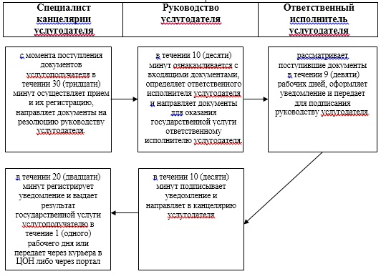

|  |  |
| --- | --- |
|  | Приложение 2 к регламенту государственной услуги "Назначение материального обеспечения детям-инвалидам, обучающимся на дому" |

**Диаграммма № 1 функционального взаимодействия информационных систем, задействованных в оказании государственной услуги через ЦОН**

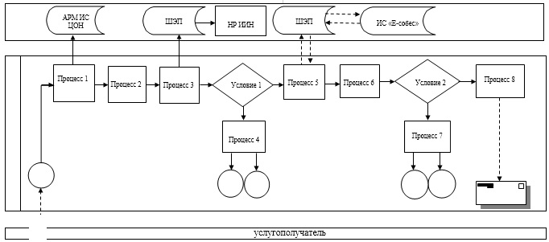

**Диаграммма № 2 функционального взаимодействия информационных систем, задействованных в оказании государственной услуги через портал**

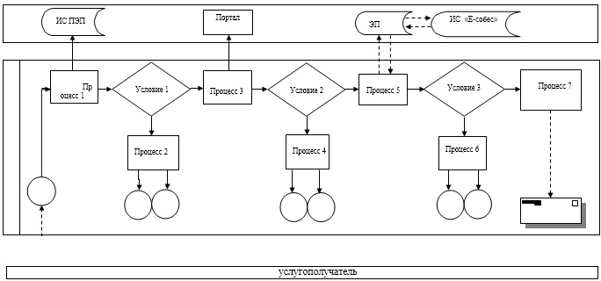

**Таблица. Условные обозначения**

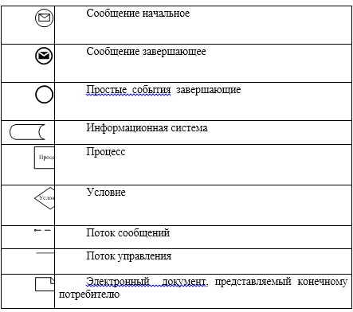

|  |  |
| --- | --- |
|  | Приложение 3 к регламенту государственной услуги "Назначение материального обеспечения детям-инвалидам, обучающимся на дому" |

**Справочник бизнес-процессов государственной услуги "Назначение материального обеспечения детям-инвалидам, обучающимся на дому"**

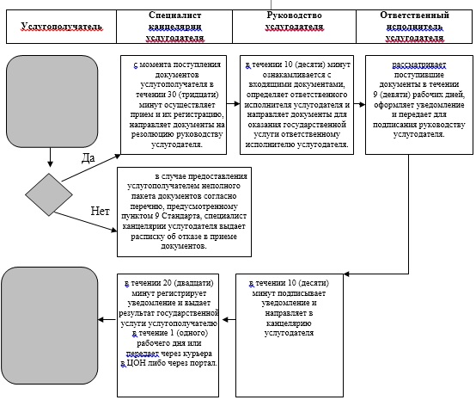

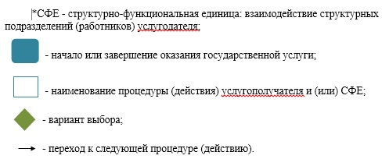

|  |  |
| --- | --- |
|  | Приложение 10 к постановлению акимата Атырауской области от 23 мая 2014 года № 153 Утвержден постановлением акимата Атырауской области от 23 мая 2014 года № 153 |

**Регламент государственной услуги**  
**"Оформление документов на оказание специальных социальных услуг в условиях ухода на дому"**  
**1. Общие положения**

      1. Государственная услуга "Оформление документов на оказание специальных социальных услуг в условиях ухода на дому" (далее - государственная услуга) оказывается отделами занятости и социальных программ города Атырау и районов области (далее - услугодатель).  
      Прием заявлений и выдача результатов оказания государственной услуги осуществляется через услугодателя.  
      2. Форма оказания государственной услуги: бумажная.  
      3. Результат оказания государственной услуги - уведомление об оформлении документов с указанием срока оказания специальных социальных услуг в условиях ухода на дому, либо мотивированный ответ об отказе в оказании государственной услуги в случаях и по основаниям, предусмотренным пунктом 10 стандарта государственной услуги "Оформление документов на оказание специальных социальных услуг в условиях ухода на дому", утвержденого постановлением Правительства Республики Казахстан от 11 марта 2014 года № 217 "Об утверждении стандартов государсвтенных услуг в сфере социальной защиты населения" (далее - Стандарт).

**2. Описание порядка действий структурных подразделений (работников) услугодателя в процессе оказания государственной услуги**

      4. Основанием для начала процедуры (действия) по оказанию государственной услуги является письменное заявление по форме согласно приложению 1 к Стандарту.  
      5. Содержание каждой процедуры (действия) и его результат, входящей в состав процесса оказания государственной услуги:  
      1) специалист канцелярии услугодателя с момента подачи услугополучателем необходимых документов, указанных в пункте 9 Стандарта, в течение 30 (тридцати) минут осуществляет прием и их регистрацию и направляет документы на резолюцию руководству услугодателя;  
      2) руководство услугодателя в течении 10 (десяти) минут ознакамливается с входящими документами и определяет ответственного исполнителя услугодателя и направляет документы для оказания государственной услуги ответственному исполнителю услугодателя;  
      3) ответственный исполнитель услугодателя рассматривает поступившие документы в течение 13 (тринадцати) рабочих дней, оформляет результат либо мотивированный ответ об отказе в оказании государственной услуги и передает его для подписания руководству услугодателя;  
      4) руководство услугодателя в течение 10 (десяти) минут подписывает и направляет результат либо мотивированный ответ об отказе в оказании государственной услуги в канцелярию услугодателя;  
      5) специалист канцелярии услугодателя в течение 1 (одного) рабочего дня регистрирует и выдает результат либо мотивированный ответ об отказе в оказании государственной услуги услугополучателю.

**3. Описание порядка взаимодействия структурных подразделений (работников) услугодателя в процессе оказания государственной услуги**

      6. Перечень структурных подразделений (работников) услугодателя, которые участвуют в процессе оказания государственной услуги:  
      1) специалист канцелярии услугодателя;  
      2) руководитель услугодателя;  
      3) ответственный исполнитель услугодателя.  
      7. Описание последовательности процедур (действий) между структурными подразделениями (работниками) с указанием длительности каждой процедуры (действия) приведены в приложении 1, справочник бизнес-процессов оказания государственной услуги в приложении 2 к настоящему Регламенту.

|  |  |
| --- | --- |
|  | Приложение 1 к регламенту государственной услуги "Оформление документов на оказание специальных социальных услуг в условиях ухода на дому" |

**Описание последовательности процедур (действий) между структурными подразделениями (работниками) с указанием длительности каждой процедуры (действия)**

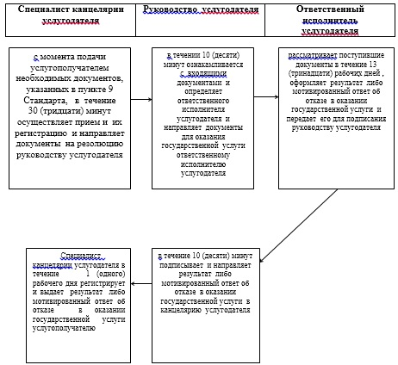

|  |  |
| --- | --- |
|  | Приложение 2 к регламенту государственной услуги "Оформление документов на оказание специальных социальных услуг в условиях ухода на дому" |

**Справочник бизнес-процессов оказания государственной услуги "Оформление документов на оказание специальных социальных услуг в условиях ухода на дому"**

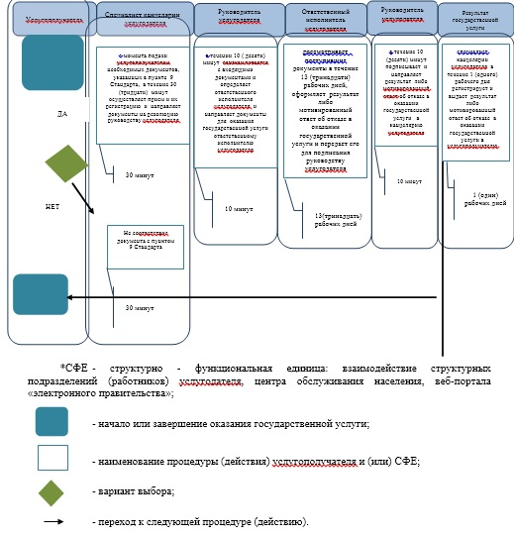

|  |  |
| --- | --- |
|  | Приложение 11 к постановлению акимата Атырауской области от 23 мая 2014 года № 153 Утвержден постановлением акимата Атырауской области от 23 мая 2014 года № 153 |

**Регламент государственной услуги**  
**"Назначение социальной помощи отдельным категориям**  
**нуждающихся граждан по решениям местных представительных**  
**органов"**  
**1. Общие положения**

      1. Государственная услуга "Назначение социальной помощи отдельным категориям нуждающихся граждан по решениям местных представительных органов" (далее - государственная услуга) оказывается отделами занятости и социальных программ города Атырау и районов области (далее – услугодатель).  
      Прием заявлений и выдача результатов оказания государственной услуги осуществляются через:  
      1) услугодателя;  
      2) акима поселка, села, сельского округа (далее – аким сельского округа);  
      3) веб-портал "электронного правительства": www.egov.kz (далее – портал) инвалиды и лица, имеющие социально значимые заболевания.  
      2. Форма оказываемой государственной услуги: электронная (частично автоматизированная) и (или) бумажная.  
      3. Результат оказания государственной услуги - уведомление о назначении социальной помощи (далее – уведомление).

**2. Описание порядка действий структурных подразделений (работников) услугодателя в процессе оказания государственной услуги**

      4. Основанием для начала процедуры (действия) по оказанию государственной услуги является заявление в произвольной форме либо запрос в форме электронного документа, удостоверенного электронной цифровой подписью (далее – ЭЦП) услугополучателя.  
      5. Содержание каждой процедуры (действия) и его результат, входящей в состав процесса оказания государственной услуги:  
      1) специалист канцелярии услугодателя с момента поcтупления документов услугополучателя, в течении 15 (пятнадцати) минут осуществляет прием и их регистрацию, направляет документы на резолюцию руководству услугодателя;  
      2) руководство услугодателя в течении 10 (десяти) минут ознакамливается с входящими документами, определяет ответственного исполнителя и направляет документы для оказания государственной услуги ответственному исполнителю услугодателя;  
      3) ответственный исполнитель услугодателя рассматривает поступившие документы в течении 7 (семи) рабочих дней, в случаях недостаточности документов для оказания социальной помощи либо невозможности представления заявителем необходимых документов в связи с порчей, утерей в течение 19 (девятнадцати) рабочих дней, оформляет уведомление или мотивированный ответ об отказе в оказании государственной услуги и передает руководству услугодателя для подписания;  
      4) руководство услугодателя в течении 10 (десяти) минут подписывает уведомление или мотивированный ответ об отказе и направляет в канцелярию услугодателя;  
      5) специалист канцелярии услугодателя в течении 20 (двадцати) минут регистрирует уведомление или мотивированный ответ об отказе и выдает услугополучателю или передает акиму сельского округа либо через портал в течении 1 (одного) рабочего дня.

**3. Описание порядка взаимодействия структурных подразделений (работников) услугодателя в процессе оказания государственной услуги**

      6. Перечень структурных подразделений (работников) услугодателя, которые участвуют в процессе оказания государственной услуги:  
      1) специалист канцелярии услугодателя;  
      2) руководство услугодателя;  
      3) ответственный исполнитель услугодателя.  
      7. Описание последовательности процедур (действий) между структур-ными подразделениями (работниками) услугодателя с указанием длительности каждой процедуры (действия) приведены в приложении 1, справочник бизнес-процессов оказания государственной услуги в приложении 3 к настоящему Регламенту.

**4. Описание порядка взаимодействия с центром обслуживания населения и (или) иными услугодателями, а также порядка использования информационных систем в процессе оказания государственной услуги**

      8. Описание порядка обращения и последовательности процедур (действий) услугодателя и услугополучателя при оказании государственной услуги через портал (диаграмма функционального взаимодействия при оказании государственной услуги через портал приведено в приложении 2 к настоящему Регламенту):  
      1) услугополучатель осуществляет регистрацию на портале с помощью индивидуального идентификационного номера (далее – ИИН), а также пароля (осуществляется для незарегистрированных услугополучателей на портале);  
      2) процесс 1 – процесс ввода услугополучателем ИИН и пароля (процесс авторизации) на портале для получения услуги;  
      3) условие 1 – проверка на портале подлинности данных о зарегистрированном услугополучателе через ИИН и пароль;  
      4) процесс 2 – формирование порталом сообщения об отказе в авторизации в связи с имеющимися ошибками в данных услугополучателя;  
      5) процесс 3 – выбор услугополучателем услуги, указанной в настоящем регламенте, вывод на экран формы запроса для оказания услуги и заполнение услугополучателем формы (ввод данных) с учетом ее структуры и форматных требований, прикрепление к форме запроса необходимых копий документов в электронном виде, указанные в пункте 9 стандарта государственной услуги "Назначение социальной помощи отдельным категориям нуждающихся граждан по решениям местных представительных органов", утвержденного постановлением Правительства Республики Казахстан от 11 марта 2014 года № 217 "Об утверждении стандартов государственных услуг в сфере социальной защиты населения" (далее – Стандарт), а также выбор услугополучателем ЭЦП для удостоверения (подписания) запроса;  
      6) условие 2 – проверка на портале срока действия регистрационного свидетельства ЭЦП и отсутствия в списке отозванных (аннулированных) регистрационных свидетельств, а также соответствия идентификационных данных (между ИИН, указанным в запросе и ИИН, указанным в регистрационном свидетельстве ЭЦП);  
      7) процесс 4 – формирование сообщения об отказе в запрашиваемой услуге в связи с не подтверждением подлинности ЭЦП услугополучателя;  
      8) процесс 5 – направление электронного документа (запроса услугополучателя) удостоверенного (подписанного) ЭЦП услугополучателя через шлюз "электронного правительства" (далее – ШЭП) в информационную систему "Е-собес" (далее – ИС "Е-собес") для обработки запроса услугодателем;  
      9) условие 3 – проверка услугодателем соответствия приложенных услугополучателем документов, указанных в пункте 9 Стандарта и основаниям для оказания услуги;  
      10) процесс 6 – формирование сообщения об отказе в запрашиваемой услуге в связи с имеющимися ошибками в документах услугополучателя;  
      11) процесс 7 – получение услугополучателем результата услуги (уведомление в форме электронного документа) сформированного порталом. Результат оказания государственной услуги направляется услугополучателю в "личный кабинет" в форме электронного документа, удостоверенного ЭЦП уполномоченного лица услугодателя.  
      9. Содержание каждой процедуры (действия) и его результат, входящей в состав процесса оказания государственной услуги в случае обращения услугополучателя к акиму сельского округа:  
      1) специалист аппарата акима сельского округа с момента подачи услугополучателем необходимых документов, в течении 15 (пятнадцати) минут осуществляет их прием, регистрацию и направляет документы на резолюцию акиму сельского округа;  
      2) аким сельского округа в течении 15 (пятнадцати) минут ознакамливается с входящими документами и направляет документы специалисту аппарата акима сельского округа для передачи услугодателю;  
      3) специалист аппарата акима сельского округа передает документы услугополучателя услугодателю для оказания государственной услуги в течении 30 (тридцати) минут;  
      4) специалист аппарата акима сельского округа после поступления от услугодателя уведомления о назначении социальной помощи либо мотивированного ответа об отказе, выдает услугополучателю в течении 30 (тридцати) минут.  
      Описание последовательности процедур (действий) между структурными подразделениями (работниками) акима сельского округа с указанием длительности каждой процедуры (действия) приведены в приложении 4, справочник бизнес-процессов оказания государственной услуги в приложении 5 к настоящему Регламенту.

|  |  |
| --- | --- |
|  | Приложение 1 к регламенту государственной услуги "Назначение социальной помощи отдельным категориям нуждающихся граждан по решениям местных представительных органов" |

**Описание последовательности процедур (действий), между структурными подразделениями (работниками) с указанием длительности каждой процедуры (действия)**

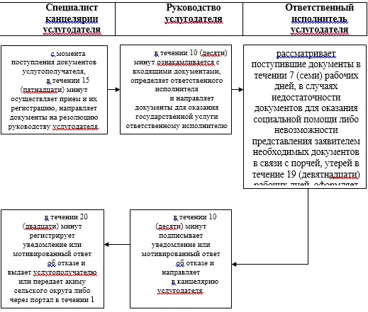

|  |  |
| --- | --- |
|  | Приложение 2 к регламенту государственной услуги "Назначение социальной помощи отдельным категориям нуждающихся граждан по решениям местных представительных органов" |

**Диаграмма функционального взаимодействия при оказании государственной услуги через портал**

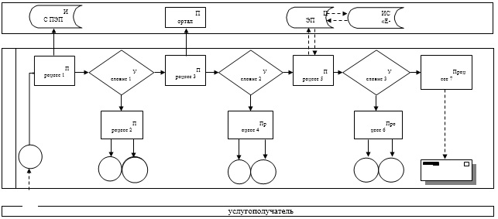

**Таблица. Условные обозначения**

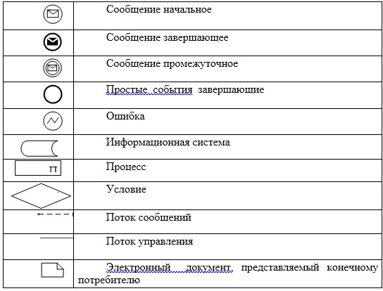

|  |  |
| --- | --- |
|  | Приложение 3 к регламенту государственной услуги "Назначение социальной помощи отдельным категориям нуждающихся граждан по решениям местных представительных органов" |

**Справочник бизнес-процессов государственной услуги**  
**"Назначение социальной помощи отдельным категориям нуждающихся граждан по решениям местных представительных органов"**

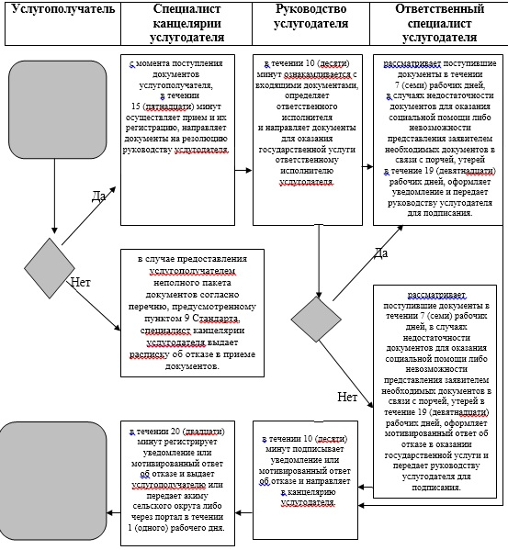

|  |  |
| --- | --- |
|  | Приложение 4 к регламенту государственной услуги "Назначение социальной помощи отдельным категориям нуждающихся граждан по решениям местных представительных органов" |

**Описание последовательности процедур (действий) по оказанию государственной услуги при обращении услугополучателя к акиму сельского округа**

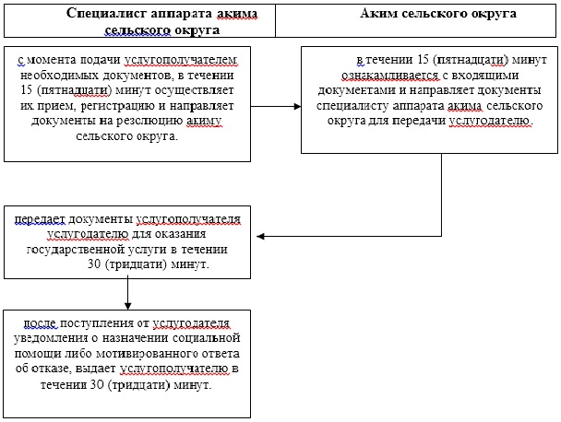

|  |  |
| --- | --- |
|  | Приложение 5 к регламенту государственной услуги "Назначение социальной помощи отдельным категориям нуждающихся граждан по решениям местных представительных органов" |

**Справочник бизнес-процессов государственной услуги**  
**"Назначение социальной помощи отдельным категориям нуждающихся граждан по решениям местных представительных органов"**

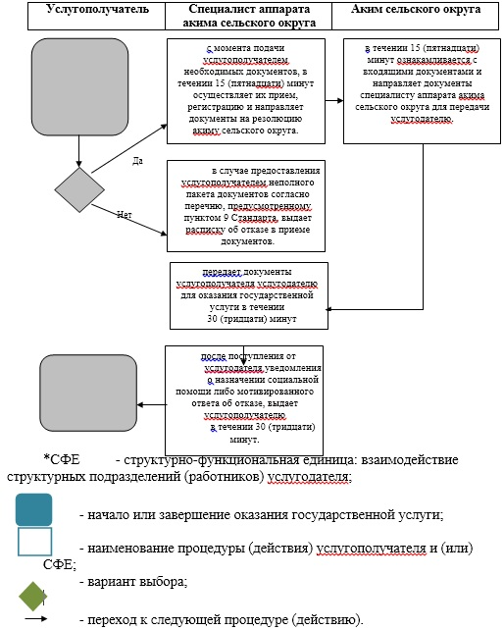

|  |  |
| --- | --- |
|  | Приложение 12 к постановлению акимата Атырауской области от 23 мая 2014 года № 153 Утвержден постановлением акимата Атырауской области от 23 мая 2014 года № 153 |

**Регламент государственной услуги**  
**"Назначение социальной помощи специалистам социальной сферы, проживающим и работающим в сельских населенных пунктах, по приобретению топлива"**  
**1. Общие положения**

      1. Государственная услуга "Назначение социальной помощи специалистам социальной сферы, проживающим и работающим в сельских населенных пунктах, по приобретению топлива" (далее - государственная услуга) оказывается отделами занятости и социальных программ города Атырау и районов области (далее – услугодатель).  
      Прием заявлений и выдача результатов оказания государственной услуги осуществляются через:  
      1) услугодателя;  
      2) Республиканское государственное предприятие на праве хозяйственного ведения "Центр обслуживания населения" Комитета по контролю автоматизации государственных услуг и координации деятельности центров обслуживания населения Министерства транспорта и коммуникаций Республики Казахстан (далее – ЦОН);  
      3) акима поселка, села, сельского округа (далее – аким сельского округа), в случае отсутствия услугодателя по месту жительства.  
      2. Форма оказания государственной услуги: бумажная.  
      3. Результат оказания государственной услуги – уведомление о назначении социальной помощи (далее – уведомление).

**2. Описание порядка действий структурных подразделений (работников) услугодателя в процессе оказания государственной услуги**

      4. Основанием для начала процедуры (действия) по оказанию государственной услуги является заявление в произвольной форме.  
      5. Содержание каждой процедуры (действия) и его результат, входящей в состав процесса оказания государственной услуги:  
      1) специалист канцелярии услугодателя с момента подачи услугополучателем необходимых документов в течении 30 (тридцати) минут осуществляет прием и их регистрацию и направляет документы на резолюцию руководству услугодателя;  
      2) руководство услугодателя в течении 10 (десяти) минут ознакамливается с входящими документами, определяет ответственного исполнителя услугодателя и направляет документы для оказания государственной услуги ответственному исполнителю;  
      3) ответственный исполнитель услугодателя рассматривает поступившие документы в течении 9 (девяти) рабочих дней, в случае поступления документов через акима сельского округа в течении 13 (тринадцати) рабочих дней, оформляет уведомление или мотивированный ответ об отказе в оказании государственной услуги и передает руководству услугодателя для подписания;  
      4) руководство услугодателя в течении 10 (десяти) минут подписывает уведомление или мотивированный ответ об отказе в оказании государственной услуги и направляет в канцелярию услугодателя;  
      5) специалист канцелярии услугодателя в течении 20 (двадцати) минут регистрирует уведомление или мотивированный ответ об отказе в оказании государственной услуги и выдает услугополучателю или передает в ЦОН либо акиму сельского округа в течении 1 (одного) рабочего дня.

**3. Описание порядка взаимодействия структурных подразделений (работников) услугодателя в процессе оказания государственной услуги**

      6. Перечень структурных подразделений (работников) услугодателя, которые участвуют в процессе оказания государственной услуги:  
      1) специалист канцелярии услугодателя;  
      2) руководство услугодателя;  
      3) ответственный исполнитель услугодателя.  
      7. Описание последовательности процедур (действий) между структурными подразделениями (работниками) с указанием длительности каждой процедуры (действия) приведены в приложении 1, справочник бизнес-процессов оказания государственной услуги в приложении 3 к настоящему Регламенту.

**4. Описание порядка взаимодействия с центром обслуживания населения и (или) иными услугодателями, а также порядка использования информационных систем в процессе оказания государственной услуги**

      8. Описание порядка обращений в ЦОН с указанием длительности каждой процедуры (действия) (диаграмма функционального взаимодействия при оказании государственной услуги через ЦОН приведено в приложении 2 к настоящему Регламенту):  
      1) инспектор ЦОН в течении 15 (пятнадцати) минут осуществляет прием документов и их регистрацию;  
      2) процесс 1 – ввод оператором ЦОН в Автоматизированное рабочее место Интегрированной информационной системы ЦОН (далее – АРМ ИИС ЦОН) логина и пароля (процесс авторизации) для оказания услуги в течении 5 (пяти) минут;  
      3) процесс 2 – выбор оператором ЦОН, вывод на экран формы запроса для оказания государственной услуги и ввод оператором ЦОН данных услугополучателя, а также данных по доверенности представителя услугополучателя в течении 5 (пяти) минут;  
      4) процесс 3 – направление запроса через шлюз электронного правительства (далее – ШЭП) в Национальный реестр индивидуальных идентификационных номеров (далее – НР ИИН) о данных услугополучателя, а также в Единую нотариальную информационную систему (далее - ЕНИС) – о данных доверенности представителя услугополучателя в течении 5 (пяти) минут;  
      5) условие 1 – проверка наличия данных услугополучателя в НР ИИН, данных доверенности в ЕНИС в течении 5 (пяти) минут;  
      6) процесс 4 – формирование сообщения о невозможности получения данных в связи с отсутствием данных услугополучателя в НР ИИН, данных доверенности в ЕНИС в течении 5 (пяти) минут;  
      7) процесс 5 – направление электронного документа (запроса услугополучателя), удостоверенного (подписанного) электронной цифровой подписью (далее - ЭЦП) оператора ЦОН через ШЭП в автоматизированном рабочем месте ШЭП (далее – АРМ ШЭП) в течении 5 (пяти) минут;  
      8) процесс 6 – получение от услугодателя уведомления либо мотивированного ответа об отказе в оказании государственной услуги в течении 3 (трех) минут;  
      9) процесс 7 – выдача услугополучателю уведомления либо мотивированного ответа об отказе в оказании государственной услуги в течении 1 (одного) рабочего дня.  
      9. Содержание каждой процедуры (действия) и его результат, входящей в состав процесса оказания государственной услуги в случае обращения услугополучателя к акиму сельского округа:  
      1) специалист аппарата акима сельского округа в течении 30 (тридцати) минут с момента подачи услугополучателем документов, осуществляет прием и их регистрацию и направляет документы на резолюцию акима сельского округа;  
      2) аким сельского округа в течении 15 (пятнадцати) минут ознакамливается с входящими документами и направляет документы специалисту аппарата акима сельского округа для передачи услугодателю;  
      3) специалист аппарата акима сельского округа передает документы услугополучателя услугодателю для оказания государственной услуги в течении 1 (одного) рабочего дня;  
      4) специалист аппарата акима сельского округа после поступления от услугодателя уведомления либо мотивированного ответа об отказе, выдает услугополучателю в течении 1 (одного) рабочего дня.  
      Описание последовательности процедур (действий) структурных подразделений (работников) акима сельского округа по оказанию государственной услуги приведено в приложении 4, справочник бизнес-процессов оказания государственной услуги в приложении 5 к настоящему Регламенту.

|  |  |
| --- | --- |
|  | Приложение 1 к регламенту государственной услуги "Назначение социальной помощи специалистам социальной сферы, проживающим и работающим в сельских населенных пунктах, по приобретению топлива" |

**Описание последовательности процедур (действий) между структурными подразделениями (работниками) с указанием длительности каждой процедуры (действия)**

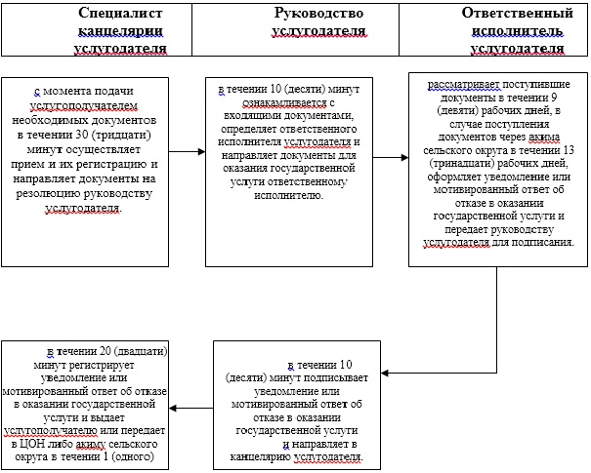

|  |  |
| --- | --- |
|  | Приложение 2 к регламенту государственной услуги "Назначение социальной помощи специалистам социальной сферы, проживающим и работающим в сельских населенных пунктах, по приобретению топлива" |

**Диаграмма функционального взаимодействия при оказании государственной услуги через ЦОН**

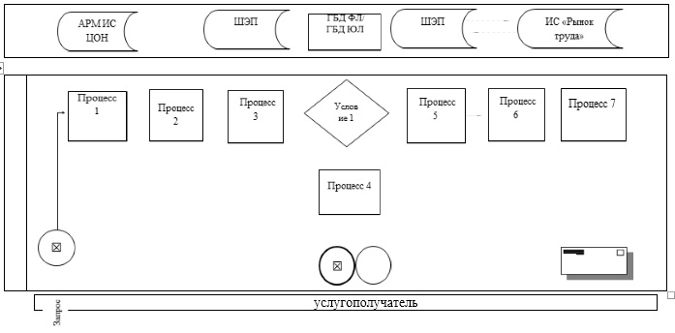

**Таблица. Условные обозначения**

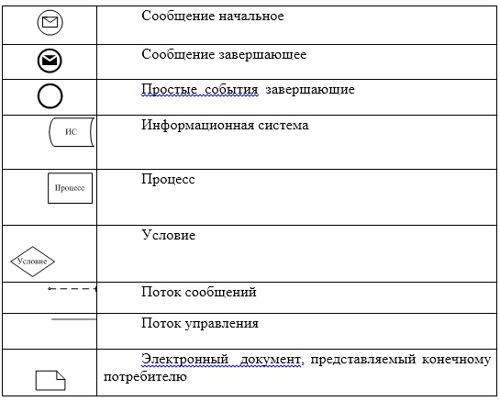

|  |  |
| --- | --- |
|  | Приложение 3 к регламенту государственной услуги "Назначение социальной помощи специалистам социальной сферы, проживающим и работающим в сельских населенных пунктах, по приобретению топлива" |

**Справочник бизнес-процессов государственной услуги**  
**"Назначение социальной помощи специалистам социальной сферы, проживающим и работающим в сельских населенных пунктах, по приобретению топлива"**

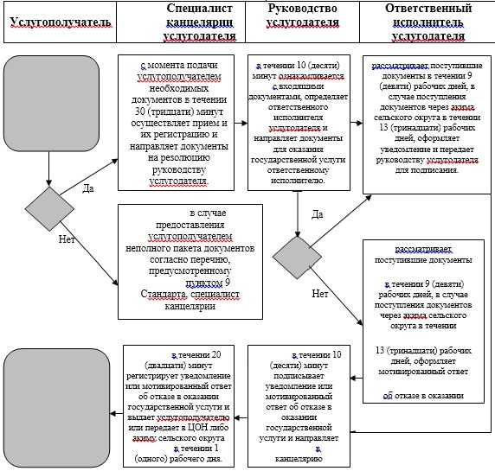

|  |  |
| --- | --- |
|  | Приложение 4 к регламенту государственной услуги "Назначение социальной помощи специалистам социальной сферы, проживающим и работающим в сельских населенных пунктах, по приобретению топлива" |

**Описание последовательности процедур (действий) по оказанию государственной услуги при обращении услугополучателя к акиму сельского округа**

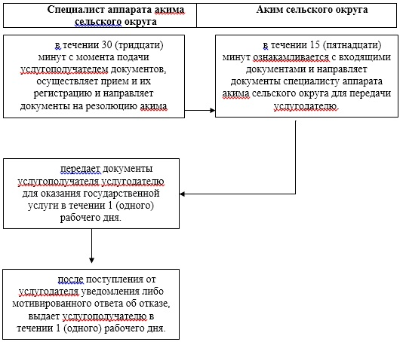

|  |  |
| --- | --- |
|  | Приложение 5 к регламенту государственной услуги "Назначение социальной помощи специалистам социальной сферы, проживающим и работающим в сельских населенных пунктах, по приобретению топлива" |

**Справочник бизнес-процессов государственной услуги**  
**"Назначение социальной помощи специалистам социальной сферы,проживающим и работающим в сельских населенных пунктах, по приобретению топлива"**

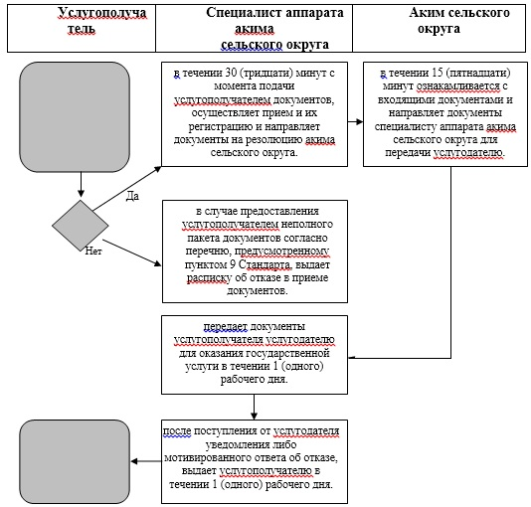

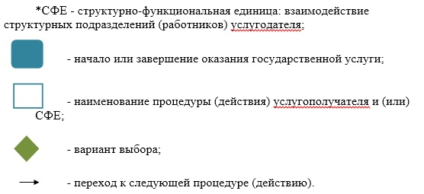

|  |  |
| --- | --- |
|  | Приложение 13 к постановлению акимата Атырауской области от 23 мая 2014 года № 153  Утвержден постановлением акимата Атырауской области от 23 мая 2014 года № 153 |

**Регламент государственной услуги**  
**"Выдача справки, подтверждающей принадлежность заявителя (семьи) к получателям адресной социальной помощи"**  
**1. Общие положения**

      1. Государственная услуга "Выдача справки, подтверждающей принадлежность заявителя (семьи) к получателям адресной социальной помощи" (далее - государственная услуга) оказывается отделами занятости и социальных программ города Атырау и районов области (далее - услугодатель) и акимами поселка, села, сельского округа (далее – аким сельского округа).  
      Прием заявлений и выдача результатов оказания государственной услуги осуществляются через:  
      1) услугодателя;  
      2) акима сельского округа;  
      3) Республиканское государственное предприятие на праве хозяйственного ведения "Центр обслуживания населения" Комитета по контролю автоматизации государственных услуг и координации деятельности центров обслуживания населения Министерства транспорта и коммуникаций Республики Казахстан (далее – ЦОН).  
      2. Форма оказываемой государственной услуги: бумажная.  
      3. Результат оказания государственной услуги - справка, подтверждающая принадлежность (либо отсутствие принадлежности) услугополучателя к получателям адресной социальной помощи в текущем квартале (далее - справка).

**2. Описание порядка действий структурных подразделений (работников) услугодателя в процессе оказания государственной услуги**

      4. Основанием для начала процедуры (действия) по оказанию государственной услуги является заявление согласно приложению к стандарту государственной услуги "Выдача справки, подтверждающей принадлежность заявителя (семьи) к получателям адресной социальной помощи", утвержденному постановлением Правительства Республики Казахстан от 11 марта 2014 года № 217 "Об утверждении стандартов государственных услуг в сфере социальной защиты населения" (далее - Стандарт).  
      5. Содержание каждой процедуры (действия) и его результат, входящей в состав процесса оказания государственной услуги в случае обращения услугополучателя к услугодателю:  
      1) специалист канцелярии услугодателя в течении 3 (трех) минут с момента поступления документов услугополучателя, осуществляет прием и их регистрацию, направляет документы на резолюцию руководству услугодателя.  
      2) руководство услугодателя в течении 3 (трех) минут ознакамливается с документами и определяет ответственного исполнителя услугодателя и направляет документы для оказания государственной услуги ответственному исполнителю услугодателя;  
      3) ответственный исполнитель услугодателя рассматривает поступившие документы в течение 3 (трех) минут, в случае поступления документов через ЦОН в течении 3 (трех) рабочих дней, оформляет справку и передает для подписания руководству услугодателя;  
      4) руководство услугодателя в течении 3 (трех) минут подписывает справку и направляет в канцелярию услугодателя;  
      5) специалист канцелярии услугодателя в течении 3 (трех) минут регистрирует справку и выдает услугополучателю или передает в ЦОН через курьера.

**3. Описание последовательности процедур (действий) структурных подразделений (работников) услугодателя по оказанию государственной услуги**

      6. Перечень структурных подразделений (работников) услугодателя, которые участвуют в процессе оказания государственной услуги:  
      1) специалист канцелярии услугодателя;  
      2) руководство услугодателя;  
      3) ответственный исполнитель услугодателя.  
      7. Описание последовательности процедур (действий) между структурными подразделениями (работниками) с указанием длительности каждой процедуры (действия) приведены в приложении 1, справочник бизнес-процессов оказания государственной услуги в приложении 3 к настоящему Регламенту.

**4. Описание порядка взаимодействия с центром обслуживания населения и (или) иными услугодателями, а также порядка использования информационных систем в процессе оказания государственной услуги**

      8. Описание последовательности процедур (действий) по оказанию государственной услуги через ЦОН (диаграмма функционального взаимодействия при оказании государственной услуги через ЦОН приведена в приложении 2 к настоящему Регламенту):  
      1) услугополучатель подает заявление и необходимые документы оператору ЦОН в операционном зале посредством "безбарьерного" обслуживания путем электронной очереди в течении 2 (двух) минут;  
      2) процесс 1 – ввод оператором ЦОН в Автоматизированное рабочее место Интегрированной информационной системы ЦОН (далее – АРМ ИИС ЦОН) логина и пароля (процесс авторизации) для оказания услуги в течении 5 (пяти) минут;  
      3) процесс 2 – выбор оператором ЦОН, вывод на экран формы запроса для оказания государственной услуги и ввод оператором ЦОН данных услугополучателя, а также данных по доверенности представителя услугополучателя в течении 5 (пяти) минут;  
      4) процесс 3 – направление запроса через шлюз электронного правительства (далее – ШЭП) в национальный реестр индивидуальных идентификационных номеров (далее – НР ИИН) о данных услугополучателя, а также в Единую нотариальную информационную систему (далее - ЕНИС) – о данных доверенности представителя услугополучателя в течении 5 (пяти) минут;  
      5) условие 1 – проверка наличия данных услугополучателя в НР ИИН, данных доверенности в ЕНИС в течении 5 (пяти) минут;  
      6) процесс 4 – формирование сообщения о невозможности получения данных в связи с отсутствием данных услугополучателя в НР ИИН, данных доверенности в ЕНИС в течении 5 (пяти) минут;  
      7) процесс 5 – направление электронного документа (запроса услугополучателя), удостоверенного (подписанного) электронной цифровой подписью (далее - ЭЦП) оператора ЦОН через ШЭП в автоматизированное рабочее место ШЭП (далее – АРМ ШЭП) в течении 5 (пяти) минут;  
      8) процесс 6 – получение от услугодателя справки либо мотивированного ответа об отказе в выдаче справки в течении 3 (трех) минут;  
      9) процесс 7 – выдача услугополучателю справку либо мотивированного ответа об отказе в выдаче справки в течении 1 (одного) рабочего дня.  
      9. Содержание каждой процедуры (действия) и его результат, входящей в состав процесса оказания государственной услуги в случае обращения услугополучателя к акиму сельского округа:  
      1) специалист аппарата акима сельского округа в течение 3 (трех) минут с момента подачи услугополучателем документов, осуществляет прием и их регистрацию и направляет документы на резолюцию акима сельского округа;  
      2) аким сельского округа в течение 3 (трех) минут ознакамливается с документами и направляет документы для оказания государственной услуги специалисту аппарата акима сельского округа;  
      3) специалист аппарата акима сельского округа рассматривает поступившие документы и оформляет справку либо мотивированный ответ об отказе в выдаче справки и передает для подписания акиму сельского округа в течение 3 (трех) минут.  
      4) аким сельского округа в течение 3 (трех) минут подписывает справку либо мотивированный ответ об отказе в выдаче справки и направляет специалисту аппарата акима сельского округа;  
      5) специалист аппарата акима сельского округа в течение 3 (трех) минут регистрирует и выдает справку либо мотивированный ответ об отказе в выдаче справки услугополучателю.  
      10. Описание последовательности процедур (действий) структурных подразделений (работников) акима сельского округа по оказанию государственной услуги приведены в приложении 4, справочник бизнес-процессов оказания государственной услуги в приложении 5 к настоящему Регламенту.

|  |  |
| --- | --- |
|  | Приложение 1 к регламенту государственной услуги "Выдача справки, подтверждающей принадлежность заявителя (семьи) к получателям адресной социальной помощи" |

**Описание последовательности процедур (действий) между структурными подразделениями (работниками) с указанием длительности каждой процедуры (действия)**

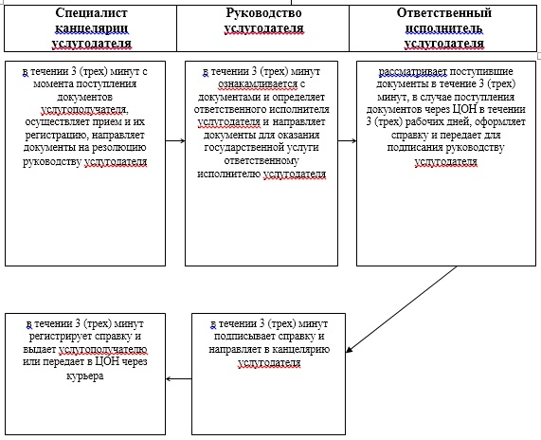

|  |  |
| --- | --- |
|  | Приложение 2 к регламенту государственной услуги "Выдача справки, подтверждающей принадлежность заявителя (семьи) к получателям адресной социальной помощи" |

**Диаграмма функционального взаимодействия при оказании государственной услуги через ЦОН**

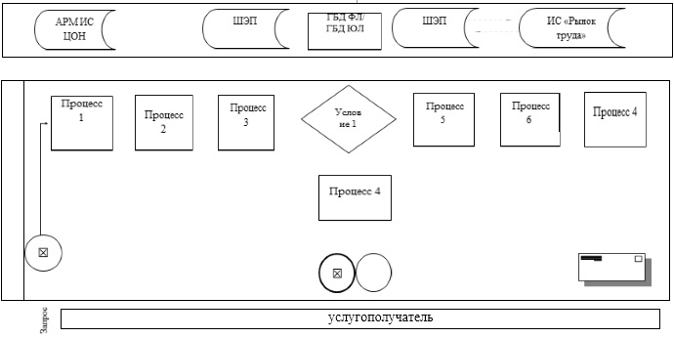

**Таблица. Условные обозначения**

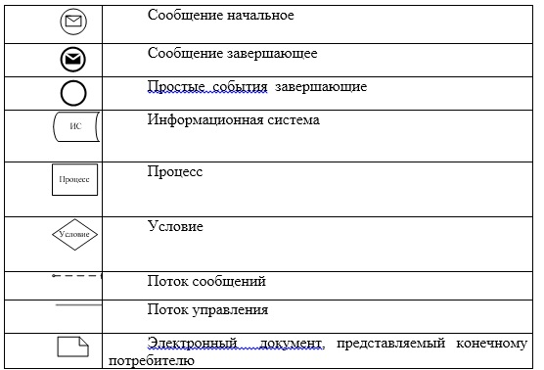

|  |  |
| --- | --- |
|  | Приложение 3 к регламенту государственной услуги "Выдача справки, подтверждающей принадлежность заявителя (семьи) к получателям адресной социальной помощи" |

**Справочник бизнес-процессов государственной услуги**  
**"Выдача справки, подтверждающей принадлежность заявителя (семьи) к получателям адресной социальной помощи"**

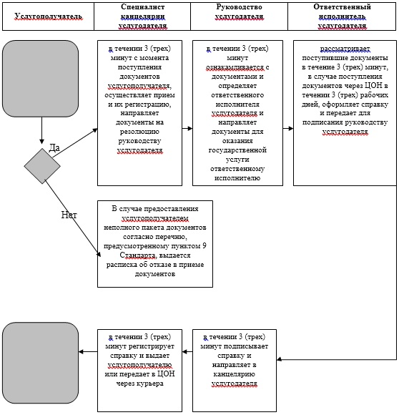

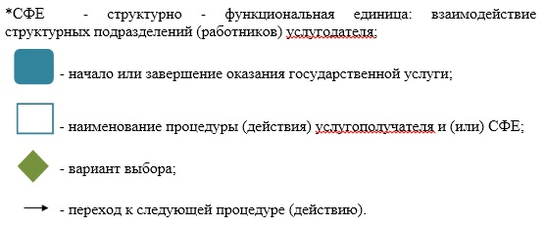

|  |  |
| --- | --- |
|  | Приложение 4 к регламенту государственной услуги "Выдача справки, подтверждающей принадлежность заявителя (семьи) к получателям адресной социальной помощи" |

**Описание последовательности процедур (действий) по оказанию государственной услуги при обращении услугополучателя к акиму сельского округа**

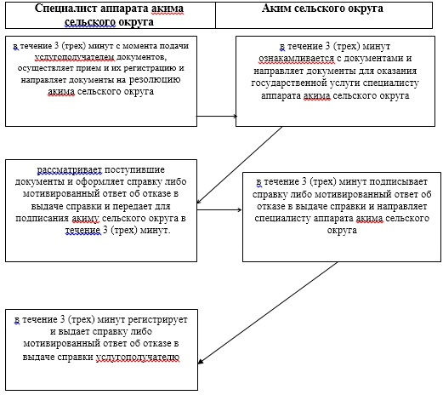

|  |  |
| --- | --- |
|  | Приложение 5 к регламенту государственной услуги "Выдача справки, подтверждающей принадлежность заявителя (семьи) к получателям адресной социальной помощи" |

**Справочник бизнес-процессов государственной услуги**  
**"Выдача справки, подтверждающей принадлежность заявителя (семьи) к получателям адресной социальной помощи"**

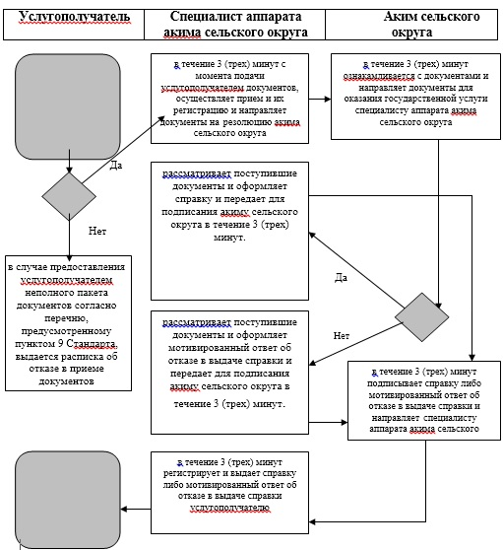

|  |  |
| --- | --- |
|  | Приложение 14 к постановлению акимата Атырауской области от 23 мая 2014 года № 153  Утвержден постановлением акимата Атырауской области от 23 мая 2014 года № 153 |

**Регламент государственной услуги**  
**"Оформление документов на инвалидов для предоставления им протезно-ортопедической помощи"**  
**1. Общие положения**

      1. Государственная услуга "Оформление документов на инвалидов для предоставления им протезно-ортопедической помощи" (далее - государственная услуга) оказывается отделами занятости и социальных программ города Атырау и районов области (далее - услугодатель).  
      Прием заявлений и выдача результатов оказания государственной услуги осуществляется через услугодателя.  
      2. Форма оказания государственной услуги: бумажная.  
      3. Результат оказания государственной услуги - уведомление об оформлении документов с указанием сроков предоставления инвалидам протезно-ортопедической помощи.

**2. Описание порядка действий структурных подразделений (работников) услугодателя в процессе оказания государственной услуги**

      4. Основанием для начала процедуры (действия) по оказанию государственной услуги является заявление по форме согласно приложению к стандарту государственной услуги "Оформление документов на инвалидов для предоставления им протезно-ортопедической помощи", утвержденного постановлением Правительства Республики Казахстан от 11 марта 2014 года № 217 "Об утверждении стандартов государственных услуг в сфере социальной защиты населения" (далее - Стандарт).  
      5. Содержание каждой процедуры (действия) и его результат, входящей в состав процесса оказания государственной услуги:  
      1) специалист канцелярии услугодателя с момента подачи услугополучателем необходимых документов, указанных в пункте 9 Стандарта, в течение 30 (тридцати) минут осуществляет прием их регистрацию и направляет документы на резолюцию руководству услугодателя;  
      2) руководство услугодателя в течение 10 (десяти) минут ознакамливается с входящими документами и определяет ответственного исполнителя услугодателя и направляет документы для оказания государственной услуги ответственному исполнителю услугодателя;  
      3) ответственный исполнитель услугодателя рассматривает поступившие документы в течение 9 (девяти) рабочих дней, оформляет результат государственной услуги и передает его для подписания руководству услугодателя;  
      4) руководство услугодателя в течение 10 (десяти) минут подписывает и направляет результат государственной услуги в канцелярию услугодателя;  
      5) специалист канцелярии услугодателя в течение 1 (одного) рабочего дня регистрирует и выдает результат государственной услуги услугополучателю.

**3. Описание порядка взаимодействия структурных подразделений (работников) услугодателя в процессе оказания государственной услуги**

      6. Перечень структурных подразделений (работников) услугодателя, которые участвуют в процессе оказания государственной услуги:  
      1) специалист канцелярии услугодателя;  
      2) руководитель услугодателя;  
      3) ответственный исполнитель услугодателя.  
      7. Описание последовательности процедур (действий) между структурными подразделениями (работниками) с указанием длительности каждой процедуры (действия) приведены в приложении 1, справочник бизнес-процессов оказания государственной услуги в приложении 2 к настоящему Регламенту.

|  |  |
| --- | --- |
|  | Приложение 1 к регламенту государственной услуги "Оформление документов на инвалидов для предоставления им протезно-ортопедической помощи" |

**Описание последовательности процедур (действий) между структурными подразделениями (работниками) с указанием длительности каждой процедуры (действия)**

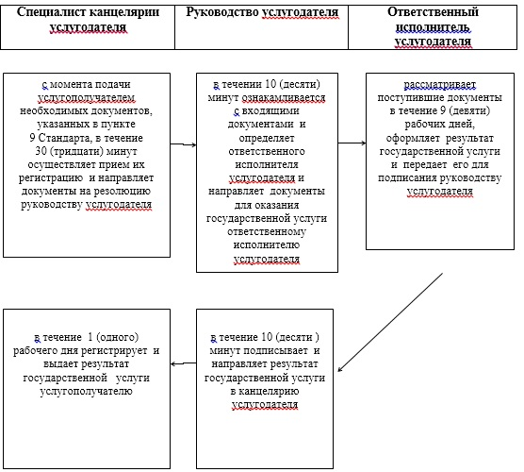

|  |  |
| --- | --- |
|  | Приложение 2 к регламенту государственной услуги "Оформление документов на инвалидов для предоставления им протезно-ортопедической помощи" |

**Справочник бизнес-процессов оказания государственной услуги "Оформление документов на инвалидов для предоставления им протезно-ортопедической помощи"**

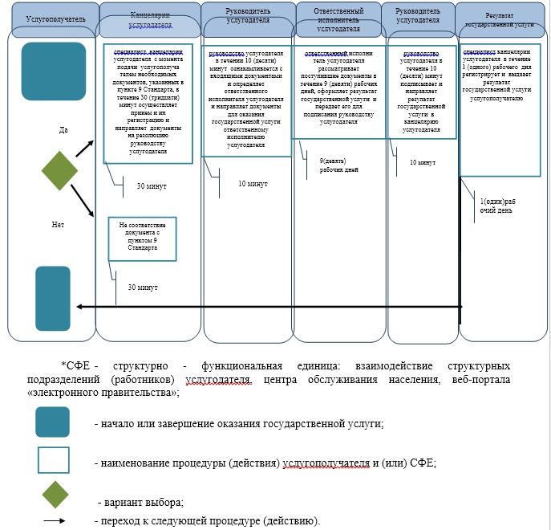

|  |  |
| --- | --- |
|  | Приложение 15 к постановлению акимата Атырауской области от 23 мая 2014 года № 153 Утвержден постановлением акимата Атырауской области от 23 мая 2014 года № 153 |

**Регламент государственной услуги**  
**"Оформление документов на инвалидов для обеспечения их сурдо-тифлотехническими и обязательными гигиеническими средствами"**  
**1. Общие положения**

      1. Государственная услуга "Оформление документов на инвалидов для обеспечения их сурдо-тифлотехническими и обязательными гигиеническими средствами" (далее - государственная услуга) оказывается отделами занятости и социальных программ города Атырау и районов области (далее - услугодатель).  
      Прием заявлений и выдача результатов оказания государственной услуги осуществляется через услугодателя.  
      2. Форма оказания государственной услуги: бумажная.  
      3. Результат оказания государственной услуги - уведомление об оформлении документов с указанием сроков предоставления инвалидам сурдо-тифлотехнических и обязательных гигиенических средств.

**2. Описание порядка действий структурных подразделений (работников) услугодателя в процессе оказания государственной услуги**

      4. Основанием для начала процедуры (действия) по оказанию государственной услуги является письменное заявление по форме согласно приложению к стандарту государственной услуги "Оформление документов на инвалидов для обеспечения их сурдо-тифлотехническими и обязательными гигиеническими средствами", утвержденного постановлением Правительства Республики Казахстан от 11 марта 2014 года № 217 "Об утверждении стандартов государственных услуг в сфере социальной защиты населения" (далее - Стандарт).  
      5. Содержание каждой процедуры (действия) и его результат, входящей в состав процесса оказания государственной услуги:  
      1) специалист канцелярии услугодателя с момента подачи услугополучателем необходимых документов, указанных в пункте 9 Стандарта, в течение 30 (тридцати) минут осуществляет прием и их регистрацию и направляет документы на резолюцию руководству услугодателя;  
      2) руководство услугодателя в течении 10 (десяти) минут ознакамливается с входящими документами и определяет ответственного исполнителя услугодателя и направляет документы для оказания государственной услуги ответственному исполнителю услугодателя;  
      3) ответственный исполнитель услугодателя рассматривает поступившие документы в течение 9 (девяти) рабочих дней, оформляет результат государственной услуги и передает его для подписания руководству услугодателя;  
      4) руководство услугодателя в течение 10 (десяти) минут подписывает и направляет результат государственной услуги в канцелярию услугодателя;  
      5) специалист канцелярии услугодателя в течение 1 (одного) рабочего дня регистрирует и выдает результат государственной услуги услугополучателю.

**3. Описание порядка взаимодействия структурных подразделений (работников) услугодателя в процессе оказания государственной услуги**

      6. Перечень структурных подразделений (работников) услугодателя, которые участвуют в процессе оказания государственной услуги:  
      1) специалист канцелярии услугодателя;  
      2) руководитель услугодателя;  
      3) ответственный исполнитель услугодателя.  
      7. Описание последовательности процедур (действий) между структурными подразделениями (работниками) с указанием длительности каждой процедуры (действия) приведены в приложении 1, справочник бизнес-процессов оказания государственной услуги в приложении 2 к настоящему Регламенту.

|  |  |
| --- | --- |
|  | Приложение 1 к регламенту государственной услуги "Оформление документов на инвалидов для обеспечения их сурдо-тифлотехническими и обязательными гигиеническими средствами" |

**Описание последовательности процедур (действий) между структурными подразделениями (работниками) с указанием длительности каждой процедуры (действия)**

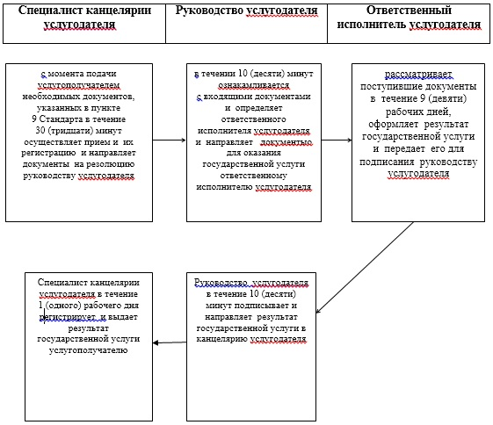

|  |  |
| --- | --- |
|  | Приложение 2 к регламенту государственной услуги "Оформление документов на инвалидов для обеспечения их сурдо-тифлотехническими и обязательными гигиеническими средствами" |

**Справочник бизнес-процессов оказания государственной услуги "Оформление документов на инвалидов для обеспечения их сурдо- тифлотехническими и обязательными гигиеническими средствами"**

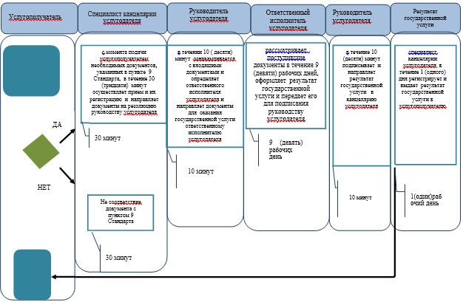



|  |  |
| --- | --- |
|  | Приложение 16 к постановлению акимата Атырауской области от 23 мая 2014 года № 153 Утвержден постановлением акимата Атырауской области от 23 мая 2014 года № 153 |

**Регламент государственной услуги "Оформление документов на инвалидов для предоставления им кресла-коляски"**  
**1. Общие положения**

      1. Государственная услуга "Оформление документов на инвалидов для предоставления им кресла-коляски" (далее - государственная услуга) оказывается отделами занятости и социальных программ города Атырау и районов области (далее - услугодатель).  
      Прием заявлений и выдача результатов оказания государственной услуги осуществляется через услугодателя.  
      2. Форма оказания государственной услуги: бумажная.  
      3. Результат оказания государственной услуги - уведомление об оформлении документов с указанием сроков предоставления инвалидам кресла-коляски.

**2. Описание порядка действий структурных подразделений (работников) услугодателя в процессе оказания государственной услуги**

      4. Основанием для начала процедуры (действия) по оказанию государственной услуги является заявление по форме согласно приложению к стандарту государственной услуги "Оформление документов на инвалидов для предоставления им кресла-коляски", утвержденного постановлением Правительства Республики Казахстан от 11 марта 2014 года № 217 "Об утверждении стандартов государственных услуг в сфере социальной защиты населения" (далее - Стандарт).  
      5. Содержание каждой процедуры (действия) и его результат, входящей в состав процесса оказания государственной услуги:  
      1) специалист канцелярии услугодателя с момента подачи услугополучателем необходимых документов, указанных в пункте 9 Стандарта, в течение 30 (тридцати) минут осуществляет прием их регистрацию и направляет документы на резолюцию руководству услугодателя;  
      2) руководство услугодателя в течение 10 (десяти) минут ознакамливается с входящими документами и определяет ответственного исполнителя услугодателя и направляет документы для оказания государственной услуги ответственному исполнителю услугодателя;  
      3) ответственный исполнитель услугодателя рассматривает поступившие документы в течение 9 (девяти) рабочих дней, оформляет результат государственной услуги и передает его для подписания руководству услугодателя;  
      4) руководство услугодателя в течение 10 (десяти) минут подписывает и направляет результат государственной услуги в канцелярию услугодателя;  
      5) специалист канцелярии услугодателя в течение 1 (одного) рабочего дня регистрирует и выдает результат государственной услуги услугополучателю.

**3. Описание порядка взаимодействия структурных подразделений (работников) услугодателя в процессе оказания государственной услуги**

      6. Перечень структурных подразделений (работников) услугодателя, которые участвуют в процессе оказания государственной услуги:  
      1) специалист канцелярии услугодателя;  
      2) руководитель услугодателя;  
      3) ответственный исполнитель услугодателя.  
      7. Описание последовательности процедур (действий) между структурными подразделениями (работниками) с указанием длительности каждой процедуры (действия) приведены в приложении 1, справочник бизнес-процессов оказания государственной услуги в приложении 2 к настоящему Регламенту.

|  |  |
| --- | --- |
|  | Приложение 1 к регламенту государственной услуги "Оформление документов на инвалидов для предоставления им кресла-коляски" |

**Описание последовательности процедур (действий) между структурными подразделениями (работниками) с указанием длительности каждой процедуры (действия)**

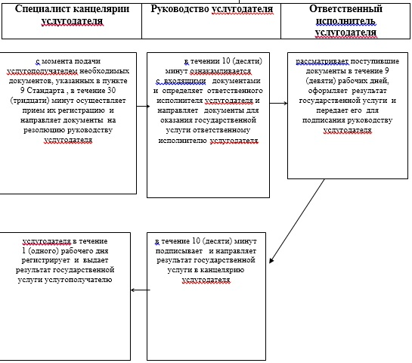

|  |  |
| --- | --- |
|  | Приложение 2 к регламенту государственной услуги "Оформление документов на инвалидов для предоставления им кресла-коляски" |

**Справочник бизнес-процессов оказания государственной услуги "Оформление документов на инвалидов для предоставления им кресла-коляски"**

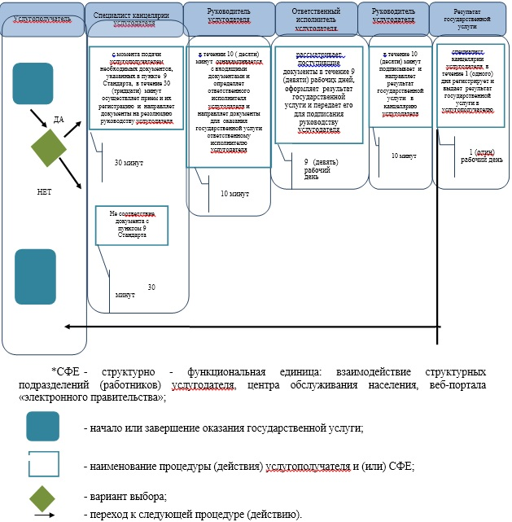

|  |  |
| --- | --- |
|  | Приложение 17 к постановлению акимата Атырауской области от 23 мая 2014 года № 153 Утвержден постановлением акимата Атырауской области от 23 мая 2014 года № 153 |

**Регламент государственной услуги**  
**"Оформление документов на инвалидов для предоставления им услуги индивидуального помощника для инвалидов первой группы, имеющих затруднение в передвижении и специалиста жестового языка для инвалидов по слуху"**  
**1. Общие положения**

      1. Государственная услуга "Оформление документов на инвалидов для предоставления им услуги индивидуального помощника для инвалидов первой группы, имеющих затруднение в передвижении и специалиста жестового языка для инвалидов по слуху" (далее - государственная услуга) оказывается отделами занятости и социальных программ города Атырау и районов области (далее - услугодатель).  
      Прием заявлений и выдача результатов оказания государственной услуги осуществляется через услугодателя.  
      2. Форма оказания государственной услуги: бумажная.  
      3. Результат оказания государственной услуги - уведомление об оформлении документов с указанием сроков предоставления инвалидам услуги индивидуального помощника для инвалидов первой группы, имеющих затруднение в передвижении и специалиста жестового языка для инвалидов по слуху.

**2. Описание порядка действий структурных подразделений (работников) услугодателя в процессе оказания государственной услуги**

      4. Основанием для начала процедуры (действия) по оказанию государственной услуги является заявление по форме согласно приложению к стандарту государственной услуги "Оформление документов на инвалидов для предоставления им услуги индивидуального помощника для инвалидов первой группы, имеющих затруднение в передвижении и специалиста жестового языка для инвалидов по слуху", утвержденного постановлением Правительства Республики Казахстан от 11 марта 2014 года № 217 "Об утверждении стандартов государственных услуг в сфере социальной защиты населения" (далее - Стандарт).  
      5. Содержание каждой процедуры (действия) и его результат, входящей в состав процесса оказания государственной услуги:  
      1) специалист канцелярии услугодателя с момента подачи услугополучателем необходимых документов, указанных в пункте 9 Стандарта, в течение 30 (тридцати) минут осуществляет прием и их регистрацию и направляет документы на резолюцию руководству услугодателя;  
      2) руководство услугодателя в течении 10 (десяти) минут ознакамливается с входящими документами и определяет ответственного исполнителя услугодателя и направляет документы для оказания государственной услуги ответственному исполнителю услугодателя;  
      3) ответственный исполнитель услугодателя рассматривает поступившие документы в течение 9 (девяти) рабочих дней, оформляет результат государственной услуги и передает его для подписания руководству услугодателя;  
      4) руководство услугодателя в течение 10 (десяти) минут подписывает и направляет результат государственной услуги в канцелярию услугодателя;  
      5) специалист канцелярии услугодателя в течение 1 (одного) рабочего дня регистрирует и выдает результат государственной услуги услугополучателю.

**3. Описание порядка взаимодействия структурных подразделений (работников) услугодателя в процессе оказания государственной услуги**

      6. Перечень структурных подразделений (работников) услугодателя, которые участвуют в процессе оказания государственной услуги:  
      1) специалист канцелярии услугодателя;  
      2) руководитель услугодателя;  
      3) ответственный исполнитель услугодателя.  
      7. Описание последовательности процедур (действий) между структурными подразделениями (работниками) с указанием длительности каждой процедуры (действия) приведены в приложении 1, справочник бизнес-процессов оказания государственной услуги в приложении 2 к настоящему Регламенту.

|  |  |
| --- | --- |
|  | Приложение 1 к регламенту государственной услуги "Оформление документов на инвалидов для предоставления им услуги индивидуального помощника для инвалидов первой группы, имеющих затруднение в передвижении и специалиста жестового языка для инвалидов по слуху" |

**Описание последовательности процедур (действий) между структурными подразделениями (работниками) с указанием длительности каждой процедуры (действия)**

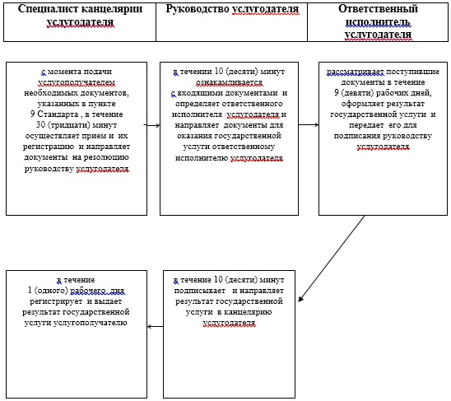

|  |  |
| --- | --- |
|  | Приложение 2 к регламенту государственной услуги "Оформление документов на инвалидов для предоставления им услуги индивидуального помощника для инвалидов первой группы, имеющих затруднение в передвижении и специалиста жестового языка для инвалидов по слуху" |

**Справочник бизнес-процессов оказания государственной услуги "Оформление документов на инвалидов для предоставления им услуги индивидуального помощника для инвалидов первой группы, имеющих затруднение в передвижении и специалиста жестового языка для инвалидов по слуху"**

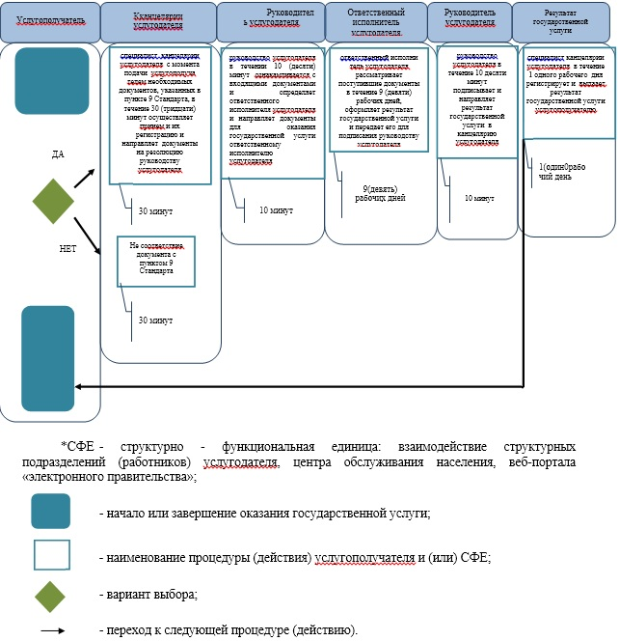

|  |  |
| --- | --- |
|  | Приложение 18 к постановлению акимата Атырауской области от 23 мая 2014 года № 153 Утвержден постановлением акимата Атырауской области от 23 мая 2014 года № 153 |

**Регламент государственной услуги**  
**"Оформление документов на оказание специальных социальных услуг в медико-социальных учреждениях (организациях)"**  
**1. Общие положения**

      1. Государственная услуга "Оформление документов на оказание специальных социальных услуг в медико-социальных учреждениях (организациях)" (далее – государственная услуга) оказывается отделами занятости и социальных программ города Атырау и районов области (далее - услугодатель).  
      Прием заявлений и выдача результатов оказания государственной услуги осуществляется через услугодателя.  
      2. Форма оказания государственной услуги: бумажная.  
      3. Результат оказания государственной услуги - уведомление об оформлении документов с указанием срока оказания специальных социальных услуг в медико-социальных учреждениях (организациях), либо мотивированный ответ об отказе в оказании государственной услуги в случаях и по основаниям, предусмотренным пунктом 10 стандарта государственной услуги "Оформление документов на оказание специальных социальных услуг в медико-социальных учреждениях (организациях)", утвержденного постановлением Правительства Республики Казахстан от 11 марта 2014 года № 217 "Об утверждении стандартов государственных услуг в сфере социальной защиты населения" (далее - Стандарт).

**2. Описание порядка действий структурных подразделений (работников) услугодателя в процессе оказания государственной услуги**

      4. Основанием для начала процедуры (действия) по оказанию государственной услуги является заявление по форме согласно приложениям 1 или 2 к Стандарту государственной услуги.  
      5. Содержание каждой процедуры (действия) и его результат, входящей в состав процесса оказания государственной услуги:  
      1) специалист канцелярии услугодателя с момента подачи услугополучателем необходимых документов, указанных в пункте 9 Стандарта, в течение 30 (тридцати) минут осуществляет прием их регистрацию и направляет документы на резолюцию руководству услугодателя;  
      2) руководство услугодателя в течение 10 (десяти) минут ознакамливается с входящими документами и определяет ответственного исполнителя услугодателя и направляет документы для оказания государственной услуги ответственному исполнителю услугодателя;  
      3) ответственный исполнитель услугодателя рассматривает поступившие документы в течение 16 (шестнадцати) рабочих дней, оформляет результат государственной услуги и передает его для подписания руководству услугодателя;  
      4) руководство услугодателя в течение 10 (десяти) минут подписывает и направляет результат государственной услуги в канцелярию услугодателя;  
      5) специалист канцелярии услугодателя в течение 1 (одного) рабочего дня регистрирует и выдает результат государственной услуги услугополучателю.

**3. Описание порядка взаимодействия структурных подразделений (работников) услугодателя в процессе оказания государственной услуги**

      6. Перечень структурных подразделений (работников) услугодателя, которые участвуют в процессе оказания государственной услуги:  
      1) специалист канцелярии услугодателя;  
      2) руководитель услугодателя;  
      3) ответственный исполнитель услугодателя.  
      7. Описание последовательности процедур (действий) между структурными подразделениями (работниками) с указанием длительности каждой процедуры (действия) приведены в приложении 1, справочник бизнес-процессов оказания государственной услуги в приложении 2 к настоящему Регламенту.

|  |  |
| --- | --- |
|  | Приложение 1 к регламенту государственной услуги "Оформление документов на оказание специальных социальных услуг в медико-социальных учреждениях (организациях)" |

**Описание последовательности процедур (действий) между структурными подразделениями работниками с указанием длительности каждой процедуры действия**

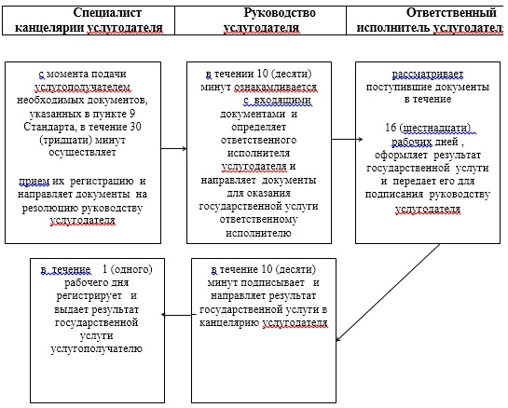

|  |  |
| --- | --- |
|  | Приложение 2 к регламенту государственной услуги "Оформление документов на оказание специальных социальных услуг в медико-социальных учреждениях (организациях)" |

**Справочник бизнес-процессов оказания государственной услуги "Оформление документов на оказание специальных социальных услуг в медико-социальных учреждениях (организациях)"**

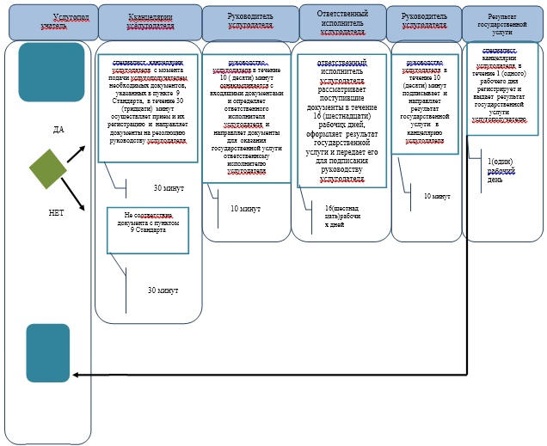

|  |  |
| --- | --- |
|  | Приложение 19 к постановлению акимата Атырауской области от 23 мая 2014 года № 153 Утвержден постановлением акимата Атырауской области от 23 мая 2014 года № 153 |

**Регламент государственной услуги**  
**"Регистрация и учет граждан, пострадавших вследствие ядерных испытаний на Семипалатинском испытательном ядерном полигоне, выплата единовременной государственной денежной компенсации, выдача удостоверений"**  
**1. Общие положения**

      1. Государственная услуга "Регистрация и учет граждан, пострадавших вследствие ядерных испытаний на Семипалатинском испытательном ядерном полигоне, выплата единовременной государственной денежной компенсации, выдача удостоверений" (далее - государственная услуга) оказывается отделами занятости и социальных программ города Атырау и районов области (далее - услугодатель).  
      Прием заявлений и выдача результатов оказания государственной услуги осуществляются через:  
      1) услугодателя;  
      2) Республиканское государственное предприятие на праве хозяйственного ведения "Центр обслуживания населения" Комитета по контролю автоматизации государственных услуг и координации деятельности центров обслуживания населения Министерства транспорта и коммуникаций Республики Казахстан (далее – ЦОН).  
      2. Форма оказания государственной услуги: бумажная.  
      3. Результатом оказания государственной услуги является:  
      услугодателем и ЦОН:  
      1) решение о признании граждан Республики Казахстан пострадавшими вследствие ядерных испытаний на Семипалатинском испытательном ядерном полигоне;  
      2) выдача удостоверения или его дубликата;  
      в государственный центр по выплате пенсий и пособий (далее – ГЦВП):  
      1) выплата единовременной государственной денежной компенсации (далее – компенсации) путем перечисления на лицевые счета услугополучателей;  
      2) выплата компенсации путем перечисления на контрольные счета наличности временного размещения денег физических и юридических лиц услугополучателей, отбывающим наказание в местах лишения свободы.

**2. Описание порядка действий структурных подразделений (работников) услугодателя в процессе оказания государственной услуги**

      4. Основанием для начала процедуры (действия) по оказанию государственной услуги является заявление (я) по формам согласно приложению (ям) 1 и (или) 2 к стандарту государственной услуги "Регистрация и учет граждан, пострадавших вследствие ядерных испытаний на Семипалатинском испытательном ядерном полигоне, выплата единовременной государственной денежной компенсации, выдача удостоверений", утвержденного постановлением Правительства Республики Казахстан от 11 марта 2014 года № 217 "Об утверждении стандартов государственных услуг в сфере социальной защиты населения" (далее - Стандарт).  
      5. Содержание каждой процедуры (действия) и его результат, входящей в состав процесса оказания государственной услуги:  
      1) специалист канцелярии услугодателя с момента подачи услугополучателем необходимых документов, указанных в пункте 9 Стандарта, в течение 30 (тридцати) минут осуществляет прием и их регистрацию и направляет документы на резолюцию руководству услугодателя;  
      2) руководство услугодателя в течении 10 (десяти) минут ознакамливается с входящими документами и определяет ответственного исполнителя услугодателя и направляет документы для оказания государственной услуги ответственному исполнителю услугодателя;  
      3) ответственный исполнитель услугодателя рассматривает поступившие документы и оформляет:  
      решение о признании граждан Республики Казахстан пострадавшими вследствие ядерных испытаний на Семипалатинском испытательном ядерном полигоне в течение 17 (семнадцати) рабочих дней;  
      оформляет удостоверение или его дубликат в течение 3 (трех) рабочих дней;  
      Срок оказания государственной услуги продлевается на 1 (один) месяц в случаях, когда необходимо проведение дополнительных запросов, проверок для принятия решения об оказании государственной услуги;  
      4) руководитель услугодателя в течение 1 (одного) рабочего дня подписывает проект решения о признании, удостоверение или дубликат удостоверения и о выплате компенсации и направляет подписанные документы в канцелярию услугодателя;  
      5) специалист канцелярии услугодателя в течение 20 (двадцати) минут регистрирует подписанные документы и выдает результат государственной услуги услугополучателю, в ГЦВП направляет документы о выплате компенсации.

**3. Описание порядка взаимодействия структурных подразделений (работников) услугодателя в процессе оказания государственной услуги**

      6. Перечень структурных подразделений (работников) услугодателя, которые участвуют в процессе оказания государственной услуги:  
      1) специалист канцелярии услугодателя;  
      2) руководство услугодателя;  
      3) ответственный исполнитель услугодателя;  
      7. Описание последовательности процедур (действий) между структурными подразделениями (работниками) с указанием длительности каждой процедуры (действия) приведены в приложении 1, справочник бизнес-процессов оказания государственной услуги в приложении 2 к настоящему Регламенту.

**4. Описание порядка взаимодействия с центром обслуживания населения и (или) иными услугодателями, а также порядка использования информационных систем в процессе оказания государственной услуги**

      8. Описание порядка обращения в ЦОН с указанием длительности каждой процедуры (действия) (диаграмма функционального взаимодействия при оказании государственной услуги через ЦОН приведена в приложении 3 к настоящему регламенту);  
      1) процесс 1 - работник ЦОН принимает от услугодателя необходимые документы, указанные в пункте 9 Стандарта, в случае предоставления неполного пакета документов, выдает расписку об отказе в их принятии;  
      2) процесс 2–если документы полные, работник ЦОНа регистрирует заявление, выдает расписку услугополучателю;  
      3) процесс 3 – работник ЦОН представляет принятые документы в накопительный сектор ЦОНа и вводит данные в информационную систему ЦОНа;  
      4) процесс 4 – работник накопительного сектора ЦОН собирает документы, составляет реестр и в течение одного рабочего дня направляет документы через курьера ЦОНа в канцелярию услугодателя;  
      5) процесс 5 – содержание каждой процедуры (действия), услугодателя приведены в пункте 5 настоящего Регламента.  
      6) процесс 6 - накопительный сектор с помощью сканерного штрих-кода отмечает полученные документы от услугодателя в информационную систему ЦОН и в тот же день направляет инспектору для выдачи готовых документов услугополучателю;  
      7) процесс 7 - работник, осуществляющий выдачу готовых документов, выдает услугополучателю результат государственной услуги. В случае неявки услугополучателя за результатом услуги в течении одного месяца ЦОН направляет результат в архив ЦОНа.

|  |  |
| --- | --- |
|  | Приложение 1 к регламенту государственной услуги "Регистрация и учет граждан, пострадавших вследствие ядерных испытаний на Семипалатинском испытательном ядерном полигоне, выплата единовременной государственной денежной компенсации, выдача удостоверений" |

**Описание последовательности процедур (действий) между структурными подразделениями (работниками) с указанием длительности каждой процедуры (действия)**

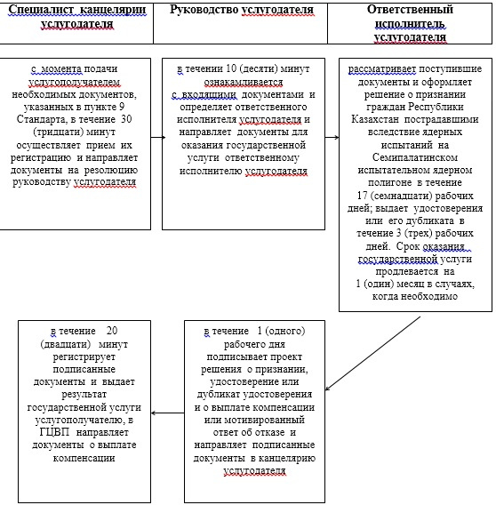

|  |  |
| --- | --- |
|  | Приложение 2 к регламенту государственной услуги "Регистрация и учет граждан, пострадавших вследствие ядерных испытаний на Семипалатинском испытательном ядерном полигоне, выплата единовременной государственной денежной компенсации, выдача удостоверений" |

**Справочник бизнес-процессов оказания государственной услуги "Регистрация и учет граждан, пострадавших вследствие ядерных испытаний на Семипалатинском испытательном ядерном полигоне, выплата единовременной государственной денежной компенсации, выдача удостоверений"**

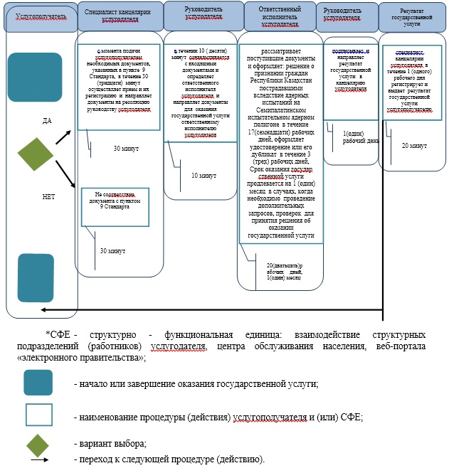

|  |  |
| --- | --- |
|  | Приложение 3 к регламенту государственной услуги "Регистрация и учет граждан, пострадавших вследствие ядерных испытаний на Семипалатинском испытательном ядерном полигоне, выплата единовременной государственной денежной компенсации, выдача удостоверений" |

**Диаграмма функционального взаимодействия при оказании государственной услуги через ЦОН**

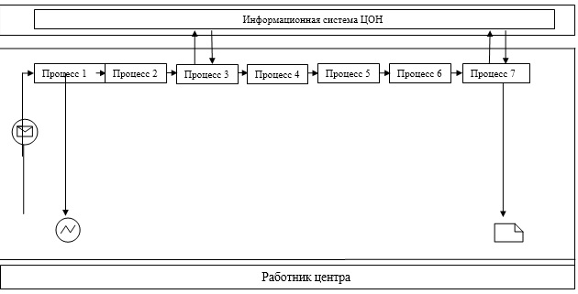

|  |  |
| --- | --- |
|  | Приложение 20 к постановлению акимата Атырауской области от 23 мая 2014 года № 153 Утвержден постановлением акимата Атырауской области от 23 мая 2014 года № 153 |

**Регламент государственной услуги**  
**"Оформление документов на инвалидов для обеспечения их санаторно-курортным лечением"**  
**1. Общие положения**

      1. Государственная услуга "Оформление документов на инвалидов для обеспечения их санаторно-курортным лечением" (далее - государственная услуга) оказывается отделами занятости и социальных программ города Атырау и районов области (далее - услугодатель).  
      Прием заявлений и выдача результатов оказания государственной услуги осуществляются через услугодателя.  
      2. Форма оказания государственной услуги: бумажная.  
      3. Результат оказания государственной услуги - уведомление об оформлении документов с указанием сроков предоставление инвалидам санаторно-курортного лечения.

**2. Описание порядка действий структурных подразделений (работников) услугодателя в процессе оказания государственной услуги**

      4. Основанием для начала процедуры (действия) по оказанию государственной услуги является заявление по форме согласно приложения к Стандарту государственной услуги Оформление документов на инвалидов для обеспечения их санаторно-курортным лечением" утвержденного постановлением Правительства Республики Казахстан от 11 марта 2014 года № 217 "Об утверждении стандартов государственных услуг в сфере социальной защиты населения" (далее - Стандарт).  
      5. Содержание каждой процедуры (действия) и его результат, входящей в состав процесса оказания государственной услуги:  
      1) специалист канцелярии услугодателя с момента подачи услугополучателем необходимых документов, указанных в пункте 9 Стандарта, в течение 30 (тридцати) минут осуществляет прием и их регистрацию и направляет документы на резолюцию руководству услугодателя;  
      2) руководство услугодателя в течении 10 (десяти) минут ознакамливается с входящими документами и определяет ответственного исполнителя услугодателя и направляет документы для оказания государственной услуги ответственному исполнителю услугодателя;  
      3) ответственный исполнитель услугодателя рассматривает поступившие документы в течение 9 (девяти) рабочих дней, оформляет результат государственной услуги и передает его для подписания руководству услугодателя;  
      4) руководство услугодателя в течение 10 (десяти) минут подписывает и направляет результат государственной услуги в канцелярию услугодателя;  
      5) специалист канцелярии услугодателя в течение 1 (одного) рабочего дня регистрирует и выдает результат государственной услуги услугополучателю.

**3. Описание порядка взаимодействия структурных подразделений (работников) услугодателя в процессе оказания государственной услуги**

      6. Перечень структурных подразделений (работников) услугодателя, которые участвуют в процессе оказания государственной услуги:  
      1) специалист канцелярии услугодателя;  
      2) руководитель услугодателя;  
      3) ответственный исполнитель услугодателя.  
      7. Описание последовательности процедур (действий) между структурными подразделениями (работниками) с указанием длительности каждой процедуры (действия) приведены в приложении 1, справочник бизнес-процессов оказания государственной услуги в приложении 2 к настоящему Регламенту.

|  |  |
| --- | --- |
|  | Приложение 1 к регламенту государственной услуги "Оформление документов на инвалидов для обеспечения их санаторно-курортным лечением" |

**Описание последовательности процедур (действий) между структурными подразделениями (работниками) с указанием длительности каждой процедуры (действия)**

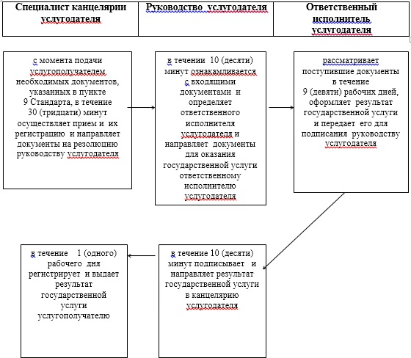

|  |  |
| --- | --- |
|  | Приложение 2 к регламенту государственной услуги "Оформление документов на инвалидов для обеспечения их санаторно-курортным лечением" |

**Справочник бизнес-процессов оказания государственной услуги "Оформление документов на инвалидов для обеспечения их санаторно- курортным лечением"**

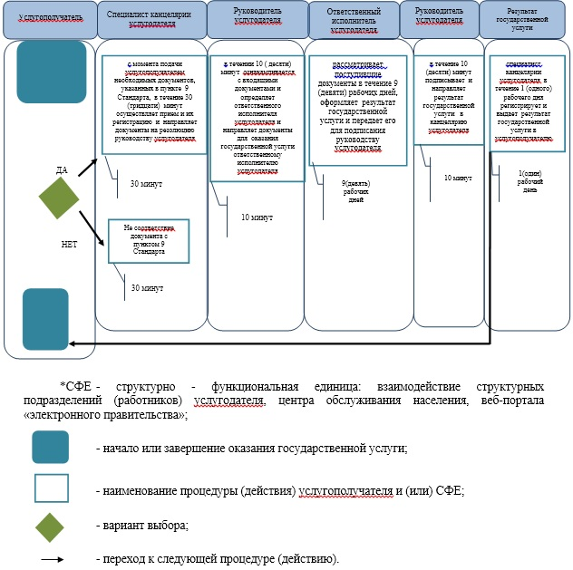

© 2012. РГП на ПХВ «Институт законодательства и правовой информации Республики Казахстан» Министерства юстиции Республики Казахстан